

 |  |  | 密 级 | 公开
 |  |  | 阶段标记 | Z
 |  |  | 页 数 | 117
轻小型高分辨率温室气体点源探测载荷
可见成像控制FPGA软件详细设计说明

R-TGMTYY2301-02-DD-1.00
 | 编 写：
 | 校 对：
 | 审 核：
 | 标 审：
 | 批 准：
中国科学院长春光学精密机械与物理研究所

会 签
档 号 | 件 号

文档修改记录
版本号 | 修改内容描述 | 修改人 | 日 期 | 备注

目 次
1 范围 1
1.1 标识 1
1.2 系统概述 1
1.2.1 CSCI背景 1
1.3 文档概述 3
2 引用文档 3
3 术语和定义 4
4 概要设计 4
4.1 CSCI概述 4
4.1.1 外部接口需求 4
4.1.2 CSCI功能及主要处理流程 5
4.1.3 CSCI性能要求 5
4.1.4 CSCI运行环境以及FPGA的资源情况 6
4.1.5 CSCI主要设计约束 6
4.2 结构设计 7
4.2.1 结构设计 7
4.2.2 时钟域设计 17
4.2.3 复位设计 17
4.2.4 接口设计 18
4.2.5 部件设计 29
4.2.6 分区设计 42
4.3 运行设计 43
4.3.1 待机状态 43
4.3.2 CMOS上电状态 43
4.3.3 成像状态 43
4.3.4 自检图形1状态 44
4.3.5 自检图形2状态 44
4.3.6 下行状态 44
5 详细设计 44
5.1 自检图形模块（IMA_GEN） 44
5.1.1 自检图形模块设计及约束 44
5.1.2 设计及约束设计 45
5.2 CMOS控制模块（SEN_CTRL） 48
5.2.1 CMOS控制模块设计及约束 48
5.2.2 CMOS控制模块设计 48
5.3 SPI读写模块（SEN_SPI） 53
5.3.1 SPI读写模块设计及约束 53
5.3.2 SPI读写模块设计 53
5.4 CMOS驱动模块（SEN_DRIVE） 56
5.4.1 CMOS驱动模块设计及约束 56
5.4.2 CMOS驱动模块设计 56
5.5 训练模块（TRAINING） 61
5.5.1 训练模块设计及约束 61
5.5.2 训练模块设计 62
5.6 串并转化模块（SER2PAR） 68
5.6.1 串并转化模块设计及约束 68
5.6.2 串并转化模块设计 68
6 综合、布局布线及实现 71
6.1 器件选择 71
6.2 EDA工具和库 72
6.3 综合约束 72
6.4 布局布线约束 73
6.5 接口例化和接口匹配分析 73
6.6 FPGA芯片内扇出分析记录 73
6.7 静态时序分析记录 73
6.8 FPGA设计最终实现说明 74
7 功耗和结温估算 74
8 可靠性安全性设计 74
9 各项功能、性能实现情况 75
10 需求可追踪性 75
11 遗留问题 78

- 范围
  - 标识
            - 本文档已批准的标识号：R-TGMTYY2301-02-DD-1.00；
            - 本文档标题：轻小型高分辨率温室气体点源探测载荷可见成像控制FPGA软件详细设计；
            - 本文档适用范围：本文档适用于轻小型高分辨率温室气体点源探测载荷可见成像系统。
  - 系统概述
    - CSCI背景
轻小型高分辨率温室气体点源探测载荷整体方案上将采用二维转台来满足多种工作场景需求，为在空间站正向飞行姿态下实现各种需求，载荷具备星上多种高精度自适应指向控制能力。其控制原理框图如图1所示。
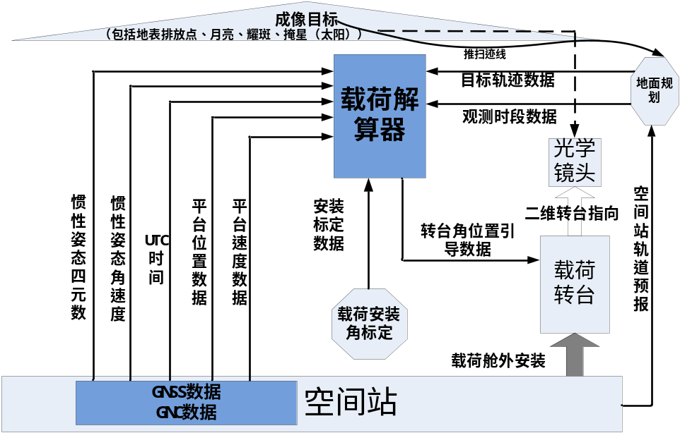
图1 星上多模式高精度自适应指向控制原理框图
本载荷的观测重点以对地点源目标为主，通过地面任务规划，将观测目标以轨迹点数据形式上注至载荷。载荷在轨接收空间站广播的姿态数据、定位数据、高精度时间数据，并结合载荷舱外安装的标定数据，以轨迹点描述的推扫迹线为连续稳定指向要求，在轨实时计算转台角位置引导数据，并驱动二维转台使光轴指向设定的迹线。
在上述控制模式中，地表排放点的地理坐标为准确值，月亮矢量、太阳矢量可在地面用高精度预报后上注至轨迹点数据中，平台姿态和定位数据通过广播实时获取，载荷舱外安装几何状态可用安装角标定数据描述。可保证载荷具有高精度、自适应平台姿态和位置的能力。
在对地观测场景下，任务规划将结合空间站轨道预报数据，在地面备选观测目标库中挑选具有交会条件的地表排放点。观测采用运动补偿倍率可设定的方式推扫覆盖观测目标，以满足观测信噪比。
载荷的电子学子系统的系统组成如图2所示。电子学子系统由二次电源单元、主控单元、成像单元、伺服单元组成。其中：
            - 二次电源单元将平台输入的+100V一次母线电压转换成二次电源，并完成主备切换功能；
            - 主控单元接收并处理平台的工作指令和数据，依据载荷工作任务控制其他单元（伺服单元、成像单元）工作，同时完成载荷温度采集和主动热控功能以及载荷适配器主动端巡检功能，并发送遥测参数、工程参数和应用数据给平台，还需要根据指令完成对主控单元与伺服单元的软件配置项的重构；
            - 成像单元分为红外成像单元和可见成像单元，接收主控单元的工作指令，完成4片探测器的驱动以及图像数据采集，并将图像数据发送给主控单元，同时采集6颗定标点探测器数据发送给主控单元；
            - 伺服单元依据主控单元的工作指令和平台姿态数据、平台位置数据等进行计算，以计算结果驱动二维转台转动，以实现成像补偿和视场切换的功能。
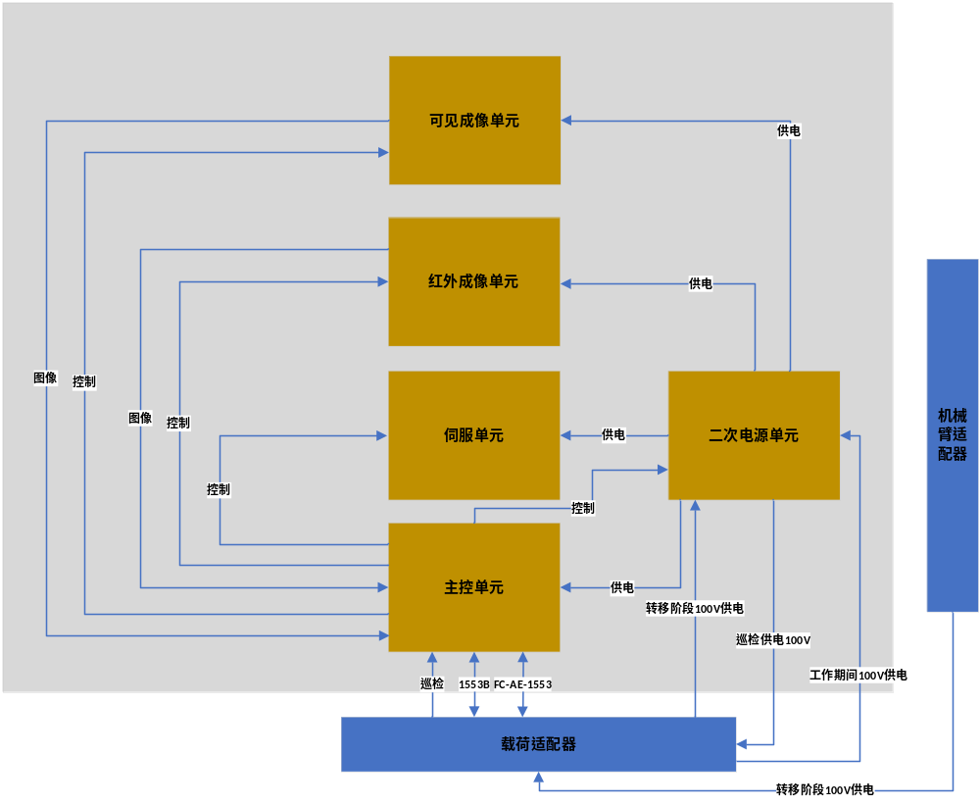
图2 电子学组成框图
  - 文档概述
本文档将作为轻小型高分辨率温室气体点源探测载荷可见成像控制FPGA软件设计、软件实现、软件测试工作的主要依据；
本文档包含外部接口、功能、性能、内部接口、设计约束，顶层模块划分与接口定义、各子模块详细设计等。
- 引用文档
本文档引用文件见表1。
表1 引用文件表
序号 | 文档标识 | 文档标题 | 编写单位 | 编写日期
1 | Z/K-M-47-2019 | 《载人航天工程空间应用系统空间站标准》空间应用系统软件文档编写指南及研制配套表格1.1版 | 空间应用中心 | 2019年5月
2 | GJB2786A-2009 | 军用软件开发通用要求 | 原总装备部 | 2009年5月
3 | —— | 软件研制过程文件 | 长春光机所 | 2023年9月
4 | R-TGMTYY2301-SDD-1.00 | 《轻小型高分辨率温室气体点源探测载荷软件系统设计说明》 | 长春光机所 | 2025年6月
5 | R-TGMTYY2301-02-SSA-1.00 | 《轻小型高分辨率温室气体点源探测载荷可见成像控制FPGA软件研制任务书》 | 长春光机所 | 2025年6月
6 | R-TGMTYY2301-02-SFA-1.00 | 《轻小型高分辨率温室气体点源探测载荷可见成像控制FPGA基于软件功能的安全性分析报告》 | 长春光机所 | 2025年8月
7 | R-TGMTYY2301-02-SRS-1.00 | 《轻小型高分辨率温室气体点源探测载荷可见成像控制FPGA软件需求规格说明》 | 长春光机所 | 2025年8月
8 | —— | 《轻小型高分辨率温室气体点源探测载荷主控FPGA与可见成像控制FPGA和红外成像控制FPGA通信协议（第一版）》 | 长春光机所 | 2025年4月
9 |  | 《GSENSE400BSI Datasheet V1.2.2-20220727》 | 长光辰芯 | 2022年7月

- 术语和定义
本文的术语和定义如下：
            - 软件系统：轻小型高分辨率温室气体点源探测载荷项目软件系统；
            - RS422：对应Electrical Characteristics of Balanced Voltage Digital Interface Circuits.平衡电压数字接口电路的电气特性；
            - GTX：Gigabit Transceiver with "X" extension，FPGA高速串行收发器（SerDes）模块；
            - FPGA：Field Programmable Gate Array，现场可编程门阵列；
            - 帧同步：可见成像系统与红外成像系统间的成像同步信号，低电平有效。

- 概要设计
  - CSCI概述
    - 外部接口需求
可见成像控制FPGA的外部接口共有8个，与外部环境接口关系如图3所示，接口名称及功能见表2。
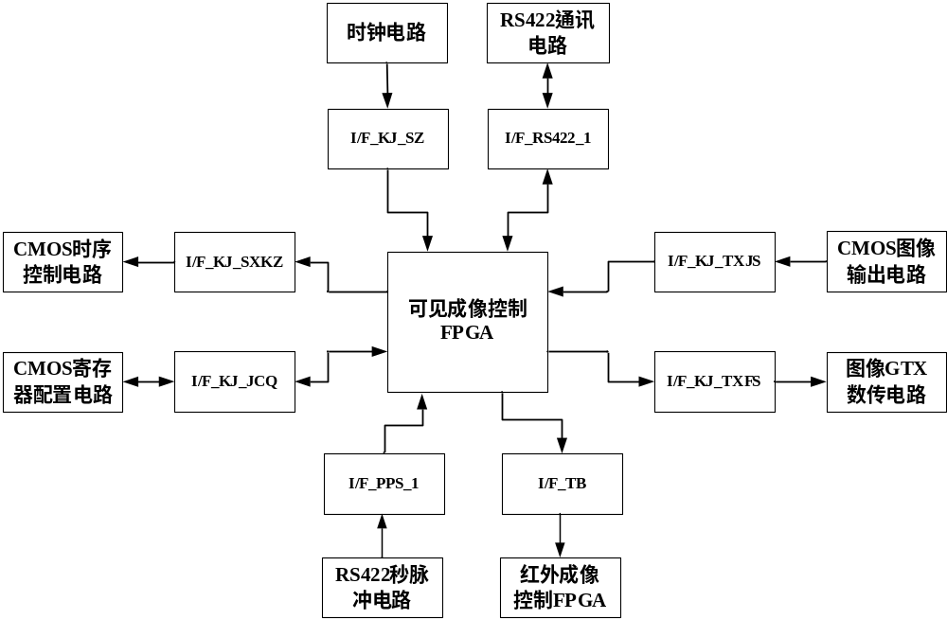
图3 可见成像控制FPGA接口示意图

表2 可见成像控制FPGA外部接口表
序号 | 标识号 | 接口名称 | 接口功能
1 | I/F_KJ_SZ | 时钟输入接口 | 接收80MHz时钟信号
2 | I/F_RS422_1 | RS422通信接口 | 与主控FPGA进行RS422通信
3 | I/F_KJ_SXKZ | CMOS时序控制接口 | 对CMOS进行驱动控制
4 | I/F_KJ_JCQ | CMOS寄存器配置接口 | 通过SPI接口对CMOS进行寄存器配置
5 | I/F_KJ_TXJS | CMOS图像数据接口 | 接收CMOS图像数据
6 | I/F_PPS_1 | RS422秒脉冲接口 | 接收主控FPGA的RS422秒脉冲信号
7 | I/F_KJ_TXFS | 图像GTX下行接口 | 通过GTX将图像数据下行主控FPGA
8 | I/F_TB | 可见红外同步接口 | 发送给红外成像控制FPGA的同步信号接口
    - CSCI功能及主要处理流程
可见成像单元通过RS-422通信接口接收主控单元的指令及秒脉冲信号，控制两片可见CMOS传感器完成O2和CAPI双通道的图像拍摄与获取。所获图像数据经内部数字处理后，最终通过GTX高速接口下行至主控单元。
    - CSCI性能要求
            - 可见成像控制FPGA与主控FPGA的RS422串行通信波特率为1Mbps，精度优于2%。
            - 可见成像控制FPGA与主控FPGA的GTX数传波特率不小于2Gbps。
            - 可见成像控制FPGA使用主控FPGA发送的秒脉冲延迟不超过200ns。
    - CSCI运行环境以及FPGA的资源情况
可见成像单元的组成框图如图4所示，可见成像单元的核心控制器是可见成像控制FPGA，可见成像控制FPGA完成对两片CMOS的采样、处理和数据传输，以产生O2通道和CAPI通道的图像，并通过GTX下行。
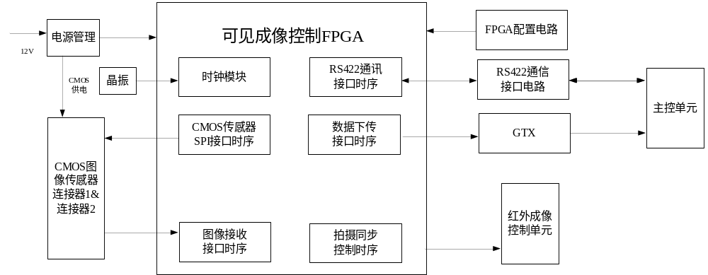
图4 可见成像单元电子学组成框图
可见成像控制FPGA的资源情况如下所示：
            - FPGA型号：JFM7K325T；
            - 逻辑单元：32万6千个；
            - Slice数：51,000；
            - 最大分布式RAM：4,080kb；
            - 存储器：15,660kb；
            - FPGA工作电压：+3.3V、+2.5V、+1.8V和+1.0V。
    - CSCI主要设计约束
            - 可见成像控制FPGA运行在复旦微电子公司生产的JFM7K325T硬件平台上，质量等级为商业航天级。
            - 设计输入采用硬件编程语言VHDL实现。根据本FPGA软件的功能需求，采用自顶向下分解的设计规则，将其逐级划分为功能模块，保证各层次之间的递进关系，明确各功能模块之间接口信号。
            - 开发工具：vivado2018.3，未使用的管脚程序上采用下拉方式处理。
            - 可见成像控制FPGA使用的IP核为时钟clock wizard，移位寄存器RAM-based Shift Register，GTX及FIFO，所有IP核均是JFM7K325T内部可复用资源。
  - 结构设计
    - 结构设计
按照高内聚，低耦合的原则，将可见成像控制FPGA功能划分为11个2级模块和15个3级模块（IP核未作为功能模块列出）。其分层结构图如图5所示。

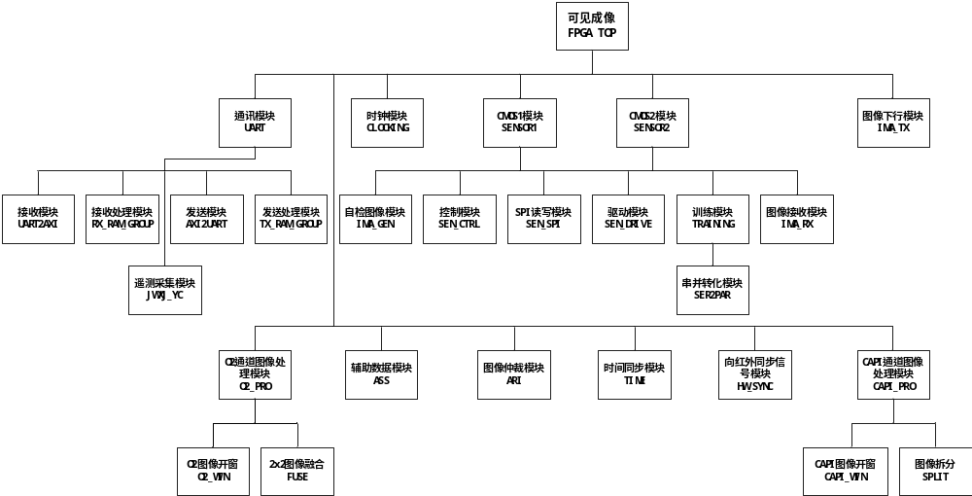
图5 可见成像控制FPGA分层结构图

      - 顶层模块（TOP）
顶层模块仅包含输入/输出管脚声明及各子模块的实例化与互连，不包含任何时序或组合逻辑。可见成像控制FPGA顶层的管脚分配如表3所示。
表3 可见成像控制FPGA顶层管脚分配
序号 | 信号名称 | 管脚位置 | 输入/输出 | 电平标准 | 说明
1 | FPGA_CLK80M | AB27 | INPUT | LVCMOS33 | 连接FPGA片外80MHz晶振
2 | CMA_CLK_PIX | AH26 | INPUT | LVCMOS33 | CMOS1的低速输入时钟
3 | CMA_CLKIN_P | G22 | INPUT | LVDS_25 | CMOS1的高速输入时钟P端
4 | CMA_CLKIN_N | F22 | INPUT | LVDS_25 | CMOS1的高速输入时钟N端
5 | CMA_SEN_RST_N | AH30 | OUTPUT | LVCMOS33 | CMOS1的芯片复位信号低有效
6 | CMA_SPI_OUT | AK26 | INPUT | LVCMOS33 | CMOS1的SPI输出信号
7 | CMA_SPI_CLK | Y29 | OUTPUT | LVCMOS33 | CMOS1的SPI时钟
8 | CMA_SPI_IN | W29 | OUTPUT | LVCMOS33 | CMOS1的SPI输入信号
9 | CMA_SPI_WRITE | AA25 | OUTPUT | LVCMOS33 | CMOS1的SPI写使能信号
10 | CMA_SPI_READ | AC30 | OUTPUT | LVCMOS33 | CMOS1的SPI读使能信号
11 | CMA_ROW[0] | AF25 | OUTPUT | LVCMOS33 | CMOS1的行地址
12 | CMA_ROW[1] | AC29 | OUTPUT | LVCMOS33 | CMOS1的行地址
13 | CMA_ROW[2] | AH25 | OUTPUT | LVCMOS33 | CMOS1的行地址
14 | CMA_ROW[3] | AC26 | OUTPUT | LVCMOS33 | CMOS1的行地址
15 | CMA_ROW[4] | AH21 | OUTPUT | LVCMOS33 | CMOS1的行地址
16 | CMA_ROW[5] | AE25 | OUTPUT | LVCMOS33 | CMOS1的行地址
17 | CMA_ROW[6] | AH22 | OUTPUT | LVCMOS33 | CMOS1的行地址
18 | CMA_ROW[7] | AK23 | OUTPUT | LVCMOS33 | CMOS1的行地址
19 | CMA_ROW[8] | AG22 | OUTPUT | LVCMOS33 | CMOS1的行地址
20 | CMA_ROW[9] | AK24 | OUTPUT | LVCMOS33 | CMOS1的行地址
21 | CMA_ROW[10] | AG25 | OUTPUT | LVCMOS33 | CMOS1的行地址
22 | CMA_ROW[11] | AA30 | OUTPUT | LVCMOS33 | CMOS1的行地址
23 | CMA_TX | AF25 | OUTPUT | LVCMOS33 | CMOS1的数字控制信号
24 | CMA_RS | AC29 | OUTPUT | LVCMOS33 | CMOS1的数字控制信号
25 | CMA_RST | AH25 | OUTPUT | LVCMOS33 | CMOS1的数字控制信号
26 | CMA_HDR | AC26 | OUTPUT | LVCMOS33 | CMOS1的数字控制信号
27 | CMA_TAZ | AH21 | OUTPUT | LVCMOS33 | CMOS1的数字控制信号
28 | CMA_TAB | AE25 | OUTPUT | LVCMOS33 | CMOS1的数字控制信号
29 | CMA_TPC | AH22 | OUTPUT | LVCMOS33 | CMOS1的数字控制信号
30 | CMA_TINITO | AK23 | OUTPUT | LVCMOS33 | CMOS1的数字控制信号
31 | CMA_TINITE | AG22 | OUTPUT | LVCMOS33 | CMOS1的数字控制信号
32 | CMA_TSO | AK24 | OUTPUT | LVCMOS33 | CMOS1的数字控制信号
33 | CMA_TSE | AG25 | OUTPUT | LVCMOS33 | CMOS1的数字控制信号
34 | CMA_TAC | AA30 | OUTPUT | LVCMOS33 | CMOS1的数字控制信号
35 | CMA_TRD | AF27 | OUTPUT | LVCMOS33 | CMOS1的数字控制信号
36 | CMA_TADR | AF20 | OUTPUT | LVCMOS33 | CMOS1的数字控制信号
37 | CMA_TADS | AA26 | OUTPUT | LVCMOS33 | CMOS1的数字控制信号
38 | CMA_TWS | AG20 | OUTPUT | LVCMOS33 | CMOS1的数字控制信号
39 | CMA_SYNC | AJ21 | OUTPUT | LVCMOS33 | CMOS1的数字控制信号
40 | CMA_TBS | AJ26 | OUTPUT | LVCMOS33 | CMOS1的数字控制信号
41 | CMA_TS | AF26 | OUTPUT | LVCMOS33 | CMOS1的数字控制信号
42 | CMA_TRAIN | AJ27 | OUTPUT | LVCMOS33 | CMOS1的数字控制信号
43 | CMA_DATA_SER_P[0] | C20 | INPUT | LVDS_25 | CMOS1通道0差分数据P端
44 | CMA_DATA_SER_N[0] | B20 | INPUT | LVDS_25 | CMOS1通道0差分数据N端
45 | CMA_DATA_SER_P[1] | D21 | INPUT | LVDS_25 | CMOS1通道1差分数据P端
46 | CMA_DATA_SER_N[1] | C21 | INPUT | LVDS_25 | CMOS1通道1差分数据N端
47 | CMA_DATA_SER_P[2] | D22 | INPUT | LVDS_25 | CMOS1通道2差分数据P端
48 | CMA_DATA_SER_N[2] | C22 | INPUT | LVDS_25 | CMOS1通道2差分数据N端
49 | CMA_DATA_SER_P[3] | A20 | INPUT | LVDS_25 | CMOS1通道3差分数据P端
50 | CMA_DATA_SER_N[3] | A21 | INPUT | LVDS_25 | CMOS1通道3差分数据N端
51 | CMA_DATA_SER_P[4] | C19 | INPUT | LVDS_25 | CMOS1通道4差分数据P端
52 | CMA_DATA_SER_N[4] | B19 | INPUT | LVDS_25 | CMOS1通道4差分数据N端
53 | CMA_DATA_SER_P[5] | B18 | INPUT | LVDS_25 | CMOS1通道5差分数据P端
54 | CMA_DATA_SER_N[5] | A18 | INPUT | LVDS_25 | CMOS1通道5差分数据N端
55 | CMA_DATA_SER_P[6] | C17 | INPUT | LVDS_25 | CMOS1通道6差分数据P端
56 | CMA_DATA_SER_N[6] | B17 | INPUT | LVDS_25 | CMOS1通道6差分数据N端
57 | CMA_DATA_SER_P[7] | A16 | INPUT | LVDS_25 | CMOS1通道7差分数据P端
58 | CMA_DATA_SER_N[7] | A17 | INPUT | LVDS_25 | CMOS1通道7差分数据N端
59 | CMB_CLK_PIX | H12 | INPUT | LVCMOS33 | CMOS2的低速输入时钟
60 | CMB_CLKIN_P | D16 | INPUT | LVDS_25 | CMOS2的高速输入时钟P端
61 | CMB_CLKIN_N | C16 | INPUT | LVDS_25 | CMOS2的高速输入时钟N端
62 | CMB_SEN_RST_N | H11 | OUTPUT | LVCMOS33 | CMOS2的芯片复位信号低有效
63 | CMB_SPI_OUT | G15 | INPUT | LVCMOS33 | CMOS2的SPI输出信号
64 | CMB_SPI_CLK | C12 | OUTPUT | LVCMOS33 | CMOS2的SPI时钟
65 | CMB_SPI_IN | A11 | OUTPUT | LVCMOS33 | CMOS2的SPI输入信号
66 | CMB_SPI_WRITE | D12 | OUTPUT | LVCMOS33 | CMOS2的SPI写使能信号
67 | CMB_SPI_READ | AF22 | OUTPUT | LVCMOS33 | CMOS2的SPI读使能信号
68 | CMB_ROW[0] | C14 | OUTPUT | LVCMOS33 | CMOS2的行地址
69 | CMB_ROW[1] | AG28 | OUTPUT | LVCMOS33 | CMOS2的行地址
70 | CMB_ROW[2] | AD28 | OUTPUT | LVCMOS33 | CMOS2的行地址
71 | CMB_ROW[3] | AG27 | OUTPUT | LVCMOS33 | CMOS2的行地址
72 | CMB_ROW[4] | B14 | OUTPUT | LVCMOS33 | CMOS2的行地址
73 | CMB_ROW[5] | B15 | OUTPUT | LVCMOS33 | CMOS2的行地址
74 | CMB_ROW[6] | A13 | OUTPUT | LVCMOS33 | CMOS2的行地址
75 | CMB_ROW[7] | D13 | OUTPUT | LVCMOS33 | CMOS2的行地址
76 | CMB_ROW[8] | A12 | OUTPUT | LVCMOS33 | CMOS2的行地址
77 | CMB_ROW[9] | B13 | OUTPUT | LVCMOS33 | CMOS2的行地址
78 | CMB_ROW[10] | B12 | OUTPUT | LVCMOS33 | CMOS2的行地址
79 | CMB_ROW[11] | AH24 | OUTPUT | LVCMOS33 | CMOS2的行地址
80 | CMB_TX | C15 | OUTPUT | LVCMOS33 | CMOS2的数字控制信号
81 | CMB_RS | AD29 | OUTPUT | LVCMOS33 | CMOS2的数字控制信号
82 | CMB_RST | T28 | OUTPUT | LVCMOS33 | CMOS2的数字控制信号
83 | CMB_HDR | U28 | OUTPUT | LVCMOS33 | CMOS2的数字控制信号
84 | CMB_TAZ | E13 | OUTPUT | LVCMOS33 | CMOS2的数字控制信号
85 | CMB_TAB | E14 | OUTPUT | LVCMOS33 | CMOS2的数字控制信号
86 | CMB_TPC | D14 | OUTPUT | LVCMOS33 | CMOS2的数字控制信号
87 | CMB_TINITO | E15 | OUTPUT | LVCMOS33 | CMOS2的数字控制信号
88 | CMB_TINITE | G30 | OUTPUT | LVCMOS33 | CMOS2的数字控制信号
89 | CMB_TSO | AD27 | OUTPUT | LVCMOS33 | CMOS2的数字控制信号
90 | CMB_TSE | AF21 | OUTPUT | LVCMOS33 | CMOS2的数字控制信号
91 | CMB_TAC | H15 | OUTPUT | LVCMOS33 | CMOS2的数字控制信号
92 | CMB_TRD | AG23 | OUTPUT | LVCMOS33 | CMOS2的数字控制信号
93 | CMB_TADR | AG24 | OUTPUT | LVCMOS33 | CMOS2的数字控制信号
94 | CMB_TADS | G12 | OUTPUT | LVCMOS33 | CMOS2的数字控制信号
95 | CMB_TWS | J12 | OUTPUT | LVCMOS33 | CMOS2的数字控制信号
96 | CMB_SYNC | J13 | OUTPUT | LVCMOS33 | CMOS2的数字控制信号
97 | CMB_TBS | AD26 | OUTPUT | LVCMOS33 | CMOS2的数字控制信号
98 | CMB_TS | C11 | OUTPUT | LVCMOS33 | CMOS2的数字控制信号
99 | CMB_TRAIN | K13 | OUTPUT | LVCMOS33 | CMOS2的数字控制信号
100 | CMB_DATA_SER_P[0] | J17 | INPUT | LVDS_25 | CMOS2通道0差分数据P端
101 | CMB_DATA_SER_N[0] | H17 | INPUT | LVDS_25 | CMOS2通道0差分数据N端
102 | CMB_DATA_SER_P[1] | G17 | INPUT | LVDS_25 | CMOS2通道1差分数据P端
103 | CMB_DATA_SER_N[1] | F17 | INPUT | LVDS_25 | CMOS2通道1差分数据N端
104 | CMB_DATA_SER_P[2] | G18 | INPUT | LVDS_25 | CMOS2通道2差分数据P端
105 | CMB_DATA_SER_N[2] | F18 | INPUT | LVDS_25 | CMOS2通道2差分数据N端
106 | CMB_DATA_SER_P[3] | K18 | INPUT | LVDS_25 | CMOS2通道3差分数据P端
107 | CMB_DATA_SER_N[3] | J18 | INPUT | LVDS_25 | CMOS2通道3差分数据N端
108 | CMB_DATA_SER_P[4] | K19 | INPUT | LVDS_25 | CMOS2通道4差分数据P端
109 | CMB_DATA_SER_N[4] | K20 | INPUT | LVDS_25 | CMOS2通道4差分数据N端
110 | CMB_DATA_SER_P[5] | J19 | INPUT | LVDS_25 | CMOS2通道5差分数据P端
111 | CMB_DATA_SER_N[5] | H19 | INPUT | LVDS_25 | CMOS2通道5差分数据N端
112 | CMB_DATA_SER_P[6] | H20 | INPUT | LVDS_25 | CMOS2通道6差分数据P端
113 | CMB_DATA_SER_N[6] | G20 | INPUT | LVDS_25 | CMOS2通道6差分数据N端
114 | CMB_DATA_SER_P[7] | H21 | INPUT | LVDS_25 | CMOS2通道7差分数据P端
115 | CMB_DATA_SER_N[7] | H22 | INPUT | LVDS_25 | CMOS2通道7差分数据N端
116 | Q0_CLK0_GTXEFCLK_PAD_P | R8 | INPUT | LVDS_25 | GTX差分时钟正
117 | Q0_CLK0_GTXEFCLK_PAD_N | R7 | INPUT | LVDS_25 | GTX差分时钟负
118 | Z_TX_PAD_O | R29 | OUTPUT | LVCMOS33 | 422发送主份
119 | B_TX_PAD_O | P27 | OUTPUT | LVCMOS33 | 422发送备份
120 | Z_TX_PAD_I | P28 | INPUT | LVCMOS33 | 422接收主份
121 | B_TX_PAD_I | R26 | INPUT | LVCMOS33 | 422接收备份
122 | TICK_START | R26 | INPUT | LVCMOS33 | 秒脉冲输入
123 | CF1 | V25 | OUTPUT | LVCMOS33 | 与红外同步脉冲主份
124 | CF2 | P29 | OUTPUT | LVCMOS33 | 与红外同步脉冲备份
125 | TX_EN | W22 | OUTPUT | LVCMOS33 | 422使能输出
      - 2级模块
            - 时钟模块（CLOCKING）
              - 时钟模块负责将外部输入的80MHz晶振信号通过内部DCM产生各种频率时钟，包含系统工作时钟100MHz，通信时钟80MHz，CMOS数据的DDR双采样时钟150MHz，idelay延迟时钟200MHz，输入给CMOS的高频时钟300MHz。
              - 分频产生CMOS的像元时钟25MHz。
              - 使用异步复位同步释放的方式生成各频率时钟信号的复位信号。
            - 通信模块（UART）
              - 通信模块负责调用与实例化通信接收模块（UART2AXI），通信接收处理模块（RX_RAM_GROUP），通信发送模块（AXI2UART），通信发送处理模块（TX_RAM_GROUP）及遥测采集模块（JWXJ_YC），无其他时序与组合逻辑内容。
            - CMOS模块（SENSOR）
              - 可见成像控制FPGA对两片CMOS的驱动使用同一个CMOS模块，只是对应管脚分配不同。
              - CMOS模块通过控制CMOS的管脚，根据指令对CMOS进行驱动。
              - 根据指令完成CMOS图像的存储及下行。
            - O2通道图像处理模块（O2_PRO）
              - 本模块用于处理O2通道图像。
              - 对原始图像数据进行2x2像元的像素融合，以提升图像信噪比。
              - 根据上行注入的开窗位置参数，从全帧图像中截取开窗区域，有效降低了数据量。
            - 辅助数据模块（ASS）
              - 本模块负责为下行图像数据包添加必要的辅助信息。
              - 接收原始图像行数据，并按照与主控单元的通信协议，为每一行数据包添加帧头、行号、时间戳、工作状态等辅助数据，并计算该行数据的校验码。
            - 图像仲裁模块（ARI）
              - 本模块作为数据下行前的最后汇聚点。
              - 它接收来自O2和CAPI两个通道的图像数据包，通过一个仲裁调度机制，将两路数据流有序地合并为一路连续的数据流，最终输出至GTX下行模块。
            - 时间同步模块（TIME）
              - 本模块为秒脉冲及本地守时单元。当接收到主控单元的时间命令帧时，模块立即解析并提取时间码，将内部时间计数器同步至该基准，实现系统级校时。
              - 在无外部同步信号的情况下，模块依赖本地晶振进行自主守时，通过计数器累加生成连续的本地时间信息，确保在FPGA工作期间时间的完整性与可靠性。
            - 向红外同步信号模块（HW_SYNC）
              - 本模块根据可见图像的帧同步信号，生成系统内统一的帧同步脉冲。
              - 该脉冲不仅标识了可见图像每一帧的起始时刻，同时作为触发信号，输出一个与之严格同步的红外单元帧同步脉冲，确保可见单元与红外单元在时间上保持同步。
            - CAPI通道图像处理模块（CAPI_PRO）
              - 本模块负责CAPI通道的图像处理。其处理流程包括：根据开窗参数进行区域截取；为适应下行链路的包长限制，模块将每一行有效的开窗数据拆分为两个独立的数据包，并为每个数据包添加必要的包头信息，确保数据在接收端能够被正确重组。
            - 图像下行模块（IMA_TX）
              - 本模块实现高速串行数据发送功能。
              - 将图像仲裁模块的并行数据按照特定链路协议进行组帧，添加帧头、帧尾，并将控制字符转换为K码，最终通过GTX收发器转换为主、备两路独立的并行数据流。
              - 双路冗余设计确保了在单路故障时，图像数据仍能通过备用链路可靠下行。
      - 3级模块
            - 通信接收模块（UART2AXI）
              - 该模块作为通信链路的入口，负责接收来自主控单元的RS422串行数据流。其核心功能是进行串并转换，将接收到的串行数据按照预设的波特率和帧格式（起始位、数据位、校验位和停止位）进行解析，以供后续模块处理。
              - 此外，当识别出特定的“数字注入指令”时，模块会生成一个高电平脉冲信号Rsp_Start，该脉冲将触发下游模块准备并发送对应的应答帧，从而完成一次指令握手。
            - 通信接收处理模块（RX_RAM_GROUP）
              - 该模块是系统的指令解析与控制系统。它接收来自UART2AXI模块的并行数据，根据与主控单元的通信协议对数据包进行深度解析。
              - 解析成功后，模块会更新可见成像FPGA内部对应的寄存器组或控制状态机，实现如曝光时间、工作模式等关键参数的动态配置。
              - 当解析出“反馈遥测指令”时，会立即产生一个Eng_Start脉冲信号。此脉冲标识着一次工程参数上报周期的开始，将驱动遥测数据收集与发送流程。
            - 通信发送处理模块（TX_RAM_GROUP）
              - 该模块主要负责维护一个存储了当前所有工程参数和功能状态的核心RAM。当接收到来自RX_RAM_GROUP的Eng_Start脉冲后，模块启动一次完整的遥测数据上报流程，将RAM中的内部状态参数读取，并组装成符合通信协议格式的数据帧。
              - 当收到来自UART2AXI的Rsp_Start脉冲时，模块则会生成一个简短的确认应答帧。两种情况下产生的AXI数据都将被送往后续的AXI2UART模块进行发送。
            - 通信发送模块（AXI2UART）
              - 该模块位于通信链路的出口，负责RS422的并串转换。它接收来自TX_RAM_GROUP模块的并行数据，并按照RS422物理层规范的要求，将数据转换为串行比特流。
              - 其内部逻辑确保数据以正确的波特率和帧结构（包括添加起始位、校验位和停止位）发出。通过驱动差分信号，模块将可见成像FPGA的工作状态传输至主控单元。
            - 遥测采集模块（JWXJ_YC）
              - 遥测采集模块负责系统内部状态的监控与状态收集，按需地从FPGA内部各个功能模块的寄存器变量组中，采集实时的系统状态及工作参数。
              - 模块负责将这些分散的数据打包，并组织成可供TX_RAM_GROUP模块直接使用的并行数据格式，从而确保当上报指令触发时，能够提供一份完整遥测参数。
            - 自检图形模块（IMA_GEN）
              - 自检图形模块产生自校图形2，用于验证数据链路的正确性。
              - 自检图形采用循环数据格式，为12位自校图形数据，模拟G400BSI图像传感器输出格式。输出顺序为：先输出一个像素的LG图像，再输出一个像素的HG图像，每个像素数据占16位，其中高4位补零。LG与HG图像数据内容相同，均从0开始逐像素自增至0xFFF。自检图形共分为8个通道输出。
              - 首行数据中，第一通道数据从0递增至255，第二通道从256递增至511，第三通道从512递增至767，第四通道从768递增至1023，第五通道从1024递增至1279，第六通道从1280递增至1535，第七通道从1536递增至1791，第八通道从1792递增至2047。首行输出结束后，所有通道数据统一加1，并依此规则循环递增，0xFFF加1后为0。
            - CMOS控制模块（SEN_CTRL）
              - CMOS控制模块负责控制CMOS传感器的上电顺序。上电期间，参考电源分为两组，分别为supply1和supply2。
              - 在supply1供电稳定后，模块延迟一定时间后对CMOS执行复位操作，以确保成功锁定CLK_REF与传感器内部时钟之间的相位关系。
              - CMOS复位完成后，模块启动SPI配置流程，向SPI读写模块发送SPI写指令。
              - 当接收到SPI配置完成标识后，模块控制CMOS进入训练模式，并向图像数据训练校正模块发送训练开始指令。
              - 当接收到训练完成标识后，模块进入就绪状态，等待外部指令以驱动CMOS进行拍摄成像。
            - SPI读写模块（SEN_SPI）
              - CMOS上电后，其内部所有SPI寄存器均处于默认值0状态。SPI读写模块负责对这些寄存器进行配置写入，该配置过程是后续执行Training及实现拍摄功能的前提。
              - 寄存器具体配置内容参见《GSENSE400BSI Datasheet V1.2.2-20220727》。配置中除CMOS数字增益可根据需要设置外，其余参数均须保持默认值，不得更改。
              - SPI读写模块接收SPI读指令，并依据SPI读时序协议产生相应的控制信号，完成对CMOS配置寄存器的读取操作。
            - CMOS驱动模块（SEN_DRIVE）
              - CMOS驱动模块在完成CMOS的SPI配置后，一旦接收到拍摄指令，即进入拍摄状态。
              - CMOS工作于HDR模式。拍摄成像时，CMOS驱动模块需在514个CMOS主时钟周期内完成一行图像的读出与另一行的复位，并严格依照驱动时序控制所有相关使能信号。读地址与复位地址所对应控制信号的具体时序详见《GSENSE400BSI Datasheet V1.2.2-20220727》。
            - 训练模块（TRAINING）
              - 训练模块在上电初始化过程中完成SPI寄存器配置后，首先将CMOS控制管脚“TRAIN”（引脚“C10”）置为‘1’，使CMOS进入训练模式。在训练模式下，CMOS所有通道均输出可配置的训练字“0x98E”。
              - CMOS同时输出高增益（HG）与低增益（LG）图像数据，两者以像素交替方式输出。图像数据通过8路高速串行差分信号传输，各通道间存在相位不确定性与不同延时，因此需对8路图像数据进行训练校正，以实现通道间同步。
              - 训练过程依次对每个通道进行位对齐、字对齐及通道间对齐调整，最终使所有通道的训练字对齐。在校正过程中若出现超时，系统将自动返回训练起始步骤重新执行校正流程。
              - 完成所有通道的位、字及通道间对齐校正后，将控制管脚“TRAIN”置为‘0’，使CMOS退出训练模式。
      - 4级模块
            - 串并转化模块（SER2PAR）
              - 串并转换模块负责将CMOS输入的高速串行差分数据转换为12位并行数据。
              - 该模块首先通过IBUFDS原语将输入的差分信号转换为单端信号。随后使用IDELAY原语对单端串行信号进行ps级精确延时调整。
              - 延时后的单端数据送入IDDR原语，利用DDR时钟的上升沿和下降沿对该串行数据进行采样，并按位拼接成12位并行数据。
              - 串并转换模块根据训练模块的指令，通过数据拼接方式完成对12位并行数据的字对齐校正；使用移位寄存器完成12位并行数据的通道间对齐校正。
    - 时钟域设计
基于Kintex-7 FPGA的时钟模块，其输入为80MHz外部晶振。该时钟经过IBUFG和BUFG驱动后，作为全局时钟源输入至时钟模块。系统采用一个Clock Wizard完成所有时钟的生成。
该时钟管理单元基于输入的80MHz时钟，同时产生六个不同频率的输出时钟：
            - 25MHz时钟作为CMOS像元时钟；
            - 80MHz时钟用于RS422串口协议解析；
            - 100MHz时钟作为FPGA内部系统工作主时钟；
            - 150MHz时钟用于实现CMOS数据的DDR双沿采样；
            - 200MHz时钟为IDELAYCTRL提供参考时钟；
            - 300MHz时钟则输出至CMOS作为其高速工作时钟。具体如图6所示。
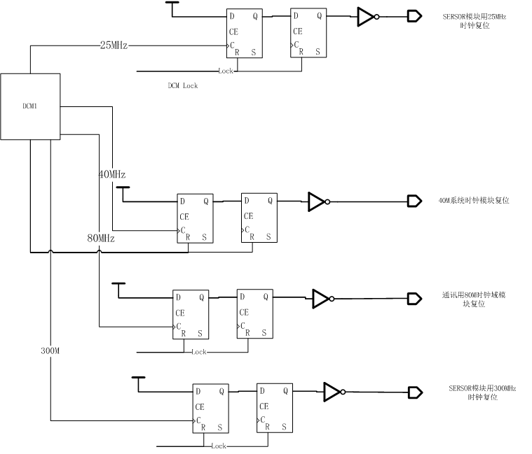
图6 时钟域设计
    - 复位设计
复位设计采用全局异步复位、局部同步释放的策略。时钟模块采用分层式复位管理架构。当时钟管理单元（MMCM）未锁定时，系统处于全局异步复位状态；一旦MMCM锁定信号（Locked）有效，系统立即启动同步释放流程，具体实现为：
            - 在输入80MHz时钟域内，首先对MMCM锁定信号进行两级同步处理，生成一个高有效的全局释放标识（Rst_Int），以此作为各时钟域本地复位的基准源。
            - 针对25MHz、80MHz、100MHz、150MHz和200MHz五个时钟域，分别设计了独立的复位同步计数器。每个域在检测到全局释放标识有效后，启动本地计数器进行80个时钟周期的延时，确保复位信号在对应时钟域内持续足够长时间。延时结束后，各域产生本地同步复位信号，再通过BUFG全局缓冲器驱动后输出至相应功能模块。
            - 时钟模块集成了IDELAYCTRL组件，其专用复位信号由200MHz时钟域生成，确保时序收敛。
            - 设计了MMCM状态监控机制：当检测到MMCM失锁时，系统在80MHz时钟域内启动计数器，经过特定延时后对MMCM实施精确的6周期复位脉冲，随后自动重新尝试锁定，从而实现时钟系统的自主恢复功能。
    - 接口设计
表4列出了功能需求和功能模块之间的对应关系。
表4 功能需求与功能模块对应关系表
序号 | 功能需求 | 功能模块
1 | 4.2.1 时钟信号产生 | 时钟模块（CLOCKING）
2 | 4.2.2 RS422通信 | 通信模块（UART）
3 | 4.2.3 SPI读写控制 | SPI读写模块（SEN_SPI）
4 | 4.2.4 CMOS驱动控制 | CMOS驱动模块（SEN_DRIVE）
5 | 4.2.5 CMOS时序控制 | CMOS控制模块（SEN_CTRL）
6 | 4.2.6 CMOS图像数据训练校正 | 训练模块（TRAINING）
7 | 4.2.7 图像数据接收缓存 | 图像接收模块（IMA_RX）
8 | 4.2.8 O2焦面图像处理 | O2焦面模块（O2_PRO）
9 | 4.2.9 CAPI焦面图像处理 | CAPI焦面模块（CAPI_PRO）
10 | 4.2.10 数据仲裁输出 | 仲裁模块（ARI）
11 | 4.2.11 产生自校图形 | 自检图形模块（IMA_GEN）
12 | 4.2.12 秒脉冲及本地守时 | 秒脉冲模块（TIME）
13 | 4.2.13 图像辅助数据打包 | 辅助数据模块（ASS）
14 | 4.2.14 输出数据打包、GTX下行 | 图像下行模块（IMA_TX）
15 | 4.2.15 向红外单元帧同步 | 红外帧同步模块（HW_SYNC）
图7为2级模块内部接口关系图（3级模块间没有内部接口），时钟模块与所有模块均有时钟接口，未再赘述。表5列出了所有的内部接口。
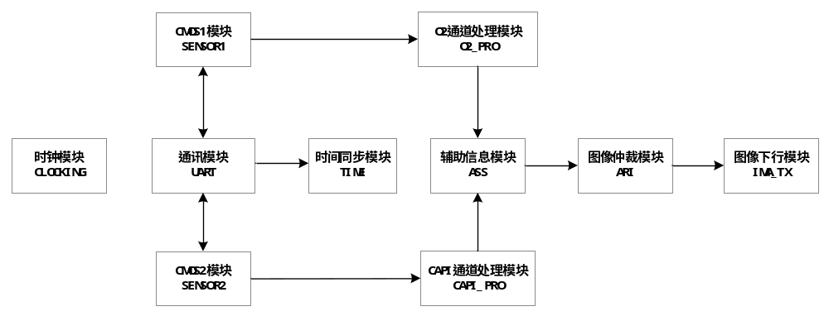
图7 2级模块内部接口关系图
表5 可见成像控制FPGA内部接口列表
序号 | 标识号 | 接口名称
1 | INF001-SER_TIME | 通信模块与时钟同步模块接口
2 | INF002-SER_CMOS1 | 通信模块与CMOS1模块接口
3 | INF003-SER_CMOS2 | 通信模块与CMOS2模块接口
4 | INF004-CMOS1_O2PRO | CMOS1模块与O2图像处理模块接口
5 | INF005-O2PRO_ASS | O2图像处理模块与辅助数据模块接口
6 | INF006-CMOS2_CAPIPRO | CMOS2模块与CAPI图像处理模块接口
7 | INF007- CAPIPRO_ASS | CAPI图像处理模块与辅助数据模块接口
8 | INF008-ASS_ARI | 辅助数据与仲裁转换模块接口
9 | INF009-ARI-GTX | 仲裁模块与GTX模块接口
      - 通信模块与时钟同步模块接口
            - 标识号：INF001-SER_TIME
            - 通信模块产生时钟同步模块需要的同步信号，该接口及时序见表6。
              - Valid为时钟同步模块的数据有效信号，高电平有效；
              - SyncTime为给时钟同步模块发送的时间码数据，时间码6字节。
表6接口及时序
标识：INF001-SER_TIME
序号 | 信号名称 | 方向 | 连接对象 | 说明 | 初始/复位值
1 | Valid | 输出 | TIME | 数据有效 | 1
2 | SyncTime | 输出 | TIME | 时间码数据 | 0x000000
接口时序图:
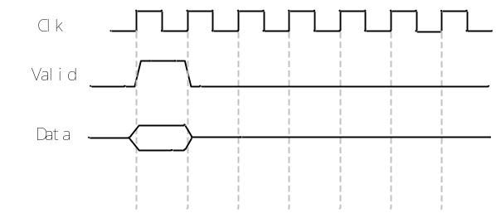
接口时序参数:
无
      - 通信模块与CMOS1模块接口
            - 标识号：INF002-SER_CMOS1
            - 通信模块产生CMOS1模块需要的控制信号，该接口及时序见表8。
              - Power_On为CMOS1上电的使能信号，当外部指令要CMOS上电时，该位信号置‘1’。当外部指令要CMOS下电时，该位信号置‘0’。
              - Set_Pulse为CMOS1的参数设置信号，当CMOS1模块识别到该信号的上升沿时，将当前寄存器的参数值设置给CMOS1。
              - Shoot_Pulse为CMOS1的拍摄信号，当CMOS1模块识别到该信号的上升沿时，对CMOS1进行拍摄成像，成像1帧。
              - Image_Mode为CMOS1的成像时的增益模式，0x11表示高增益（HG），0x22表示低增益（LG）。
              - Gain_Value为CMOS1的增益值，高4bit为低增益模式增益值，低4bit为高增益模式的增益值，默认为0x47。增益值与放大倍数的对应关系如表7所示。
表7 增益值与放大倍数的对应关系
序号 | 增益值 | 放大倍数
1 | 000 | 0.66x
2 | 001 | 1.85x
3 | 010 | 2.49x
4 | 011 | 3.68x
5 | 100 | 1.29x
6 | 101 | 3.70x
7 | 110 | 4.95x
8 | 111 | 7.25x
              - Spi_Gain为通过SPI接口读取的CMOS1的增益值。
表8接口及时序
标识：INF002-SER_CMOS1
序号 | 信号名称 | 方向 | 连接对象 | 说明 | 初始/复位值
1 | Power_On | 输出 | SENSOR1 | CMOS上电使能信号 | 0
2 | Set_Pulse | 输出 | SENSOR1 | CMOS参数设置信号 | 0
3 | Shoot_Pulse | 输出 | SENSOR1 | CMOS开始拍摄信号 | 0
4 | Image_Mode | 输出 | SENSOR1 | 设置CMOS的增益模式 | 0x11
5 | Exposure_Time | 输出 | SENSOR1 | 设置CMOS的曝光时间 | 0x00000100
6 | Gain_Value | 输出 | SENSOR1 | 设置CMOS增益值，低增益0100，高增益0111 | 0x47
7 | Spi_Gain | 输入 | SENSOR1 | CMOS从SPI寄存器中读取的增益值 | /
接口时序图:
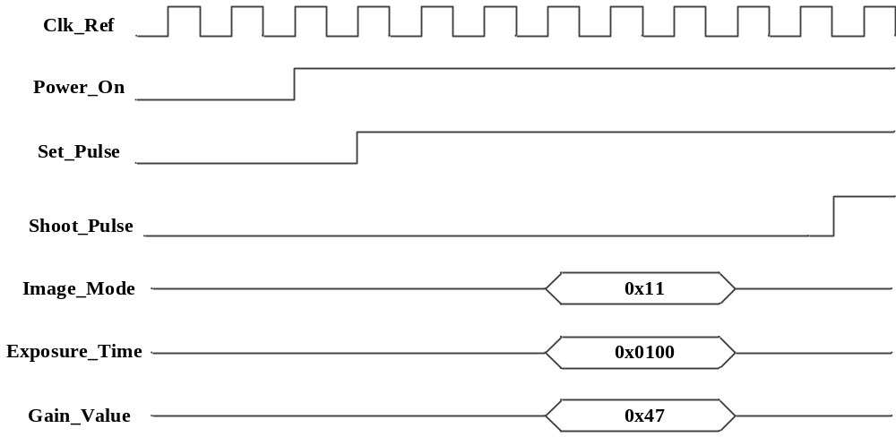
接口时序参数:
无
      - 通信模块与CMOS2模块接口
            - 标识号：INF003-SER_CMOS2
            - 通信模块产生CMOS2模块需要的控制信号，该接口及时序见表10。
              - Power_On为CMOS2上电的使能信号，当外部指令要CMOS上电时，该位信号置‘1’。当外部指令要CMOS下电时，该位信号置‘0’。
              - Set_Pulse为CMOS2的参数设置信号，当CMOS2模块识别到该信号的上升沿时，将当前寄存器的参数值设置给CMOS2。
              - Shoot_Pulse为CMOS2的拍摄信号，当CMOS2模块识别到该信号的上升沿时，对CMOS2进行拍摄成像，成像1帧。
              - Image_Mode为CMOS2的成像时的增益模式，0x11表示高增益（HG），0x22表示低增益（LG）。
              - Gain_Value为CMOS2的增益值，高4bit为低增益模式增益值，低4bit为高增益模式的增益值，默认为0x47。增益值与放大倍数的对应关系如表9所示。
表9 增益值与放大倍数的对应关系
序号 | 增益值 | 放大倍数
1 | 000 | 0.66x
2 | 001 | 1.85x
3 | 010 | 2.49x
4 | 011 | 3.68x
5 | 100 | 1.29x
6 | 101 | 3.70x
7 | 110 | 4.95x
8 | 111 | 7.25x
              - Spi_Gain为通过SPI接口读取的CMOS2的增益值。
表10接口及时序
标识：INF003-SER_CMOS2
序号 | 信号名称 | 方向 | 连接对象 | 说明 | 初始/复位值
1 | Power_On | 输出 | SENSOR2 | CMOS上电使能信号 | 0
2 | Set_Pulse | 输出 | SENSOR2 | CMOS参数设置信号 | 0
3 | Shoot_Pulse | 输出 | SENSOR2 | CMOS开始拍摄信号 | 0
4 | Image_Mode | 输出 | SENSOR2 | 设置CMOS的增益模式 | 0x11
5 | Exposure_Time | 输出 | SENSOR2 | 设置CMOS的曝光时间 | 0x00000100
6 | Gain_Value | 输出 | SENSOR2 | 设置CMOS增益值，低增益0100， 高增益0111 | 0x47
7 | Spi_Gain | 输入 | SENSOR2 | CMOS从SPI寄存器中读取的增益值 | /
接口时序图:
接口时序参数:
无

      - CMOS1模块与O2图像处理模块接口
            - 标识号：INF004-CMOS1_O2PRO
            - CMOS1模块与O2图像处理模块接口及时序见表11。
              - Sync_Rx是CMOS1模块发送图像时的行同步信号，在每行数据的开始，置一个时钟的高电平，作为每行起始的同步信号；
              - Image_Out是CMOS1模块发送图像时的帧同步信号，当该信号置‘1’时，表示输出的图像数据有效。
              - Data_Par_Chan1~8为CMOS1图像8个抽头输出的图像数据，8个抽头组合拼接成一行完整的图像数据。
表11 模块接口及时序
标识：INF004-CMOS1_O2PRO
序号 | 信号名称 | 方向 | 连接对象 | 说明 | 初始/复位值
1 | Sync_Rx | 输出 | O2PRO | 行同步信号 | 0
2 | Image_Out | 输出 | O2PRO | 帧同步信号 | 0
3 | Data_Par_Chan1 | 输出 | O2PRO | 1通道数据 | 0x00
4 | Data_Par_Chan2 | 输出 | O2PRO | 2通道数据 | 0x00
5 | Data_Par_Chan3 | 输出 | O2PRO | 3通道数据 | 0x00
6 | Data_Par_Chan4 | 输出 | O2PRO | 4通道数据 | 0x00
7 | Data_Par_Chan5 | 输出 | O2PRO | 5通道数据 | 0x00
8 | Data_Par_Chan6 | 输出 | O2PRO | 6通道数据 | 0x00
9 | Data_Par_Chan7 | 输出 | O2PRO | 7通道数据 | 0x00
10 | Data_Par_Chan8 | 输出 | O2PRO | 8通道数据 | 0x00
接口时序图:
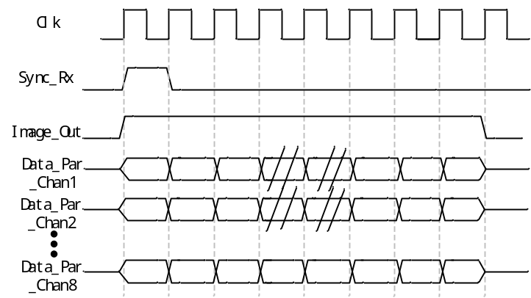
接口时序参数:
无

      - O2图像处理与辅助数据模块接口
            - 标识号：INF005-O2PRO_ASS
            - O2开窗模块与图像仲裁模块的接口及时序见表12。
              - FSync是O2图像传输的帧同步信号。当该信号置为高电平（‘1’）时，表示一个新图像帧的数据传输开始，作为整帧图像的起始同步标识。
              - HSync是O2图像传输的行同步信号。在每行图像数据的开始时刻，该信号置一个时钟周期的高电平（‘1’），作为单行数据起始的同步标识。
              - Valid是O2图像数据的有效指示信号。当该信号为高电平（‘1’）时，表示当前时钟周期下Data信号线上的图像数据是有效的，可以进行采集。
              - Data是O2图像数据输出信号。当Valid信号有效时，此信号线上传输的是具体的图像像素值，其默认无效状态为0x00。
表12 模块接口及时序
标识：INF005-O2PRO_ASS
序号 | 信号名称 | 方向 | 连接对象 | 说明 | 初始/复位值
1 | FSync | 输出 | ASS | 帧同步信号 | 1
2 | HSync | 输出 | ASS | 行同步信号 | 0
3 | Valid | 输出 | ASS | 数据有效 | 1
4 | Data | 输出 | ASS | 数据 | 0x00
接口时序图:
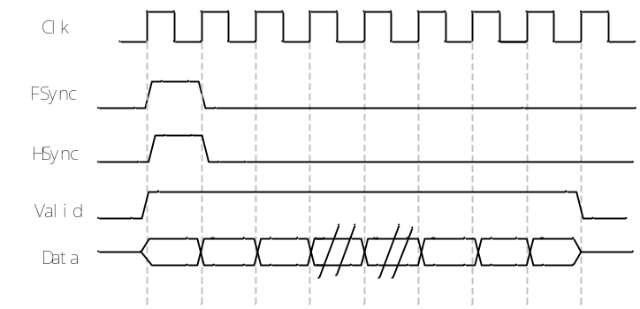
接口时序参数:
无

      - CMOS2模块与CAPI图像处理模块接口
            - 标识号：INF006-CMOS2_CAPIPRO
            - CMOS2模块与CAPI图像处理模块接口及时序见表13。
              - Sync_Rx是CMOS2模块发送图像时的行同步信号，在每行数据的开始，置一个时钟的高电平，作为每行起始的同步信号；
              - Image_Out是CMOS2模块发送图像时的帧同步信号，当该信号置‘1’时，表示输出的图像数据有效。
              - Data_Par_Chan1~8为CMOS2图像8个抽头输出的图像数据，8个抽头组合拼接成一行完整的图像数据。
表13 模块接口及时序
标识：INF006-CMOS2_CAPIPRO
序号 | 信号名称 | 方向 | 连接对象 | 说明 | 初始/复位值
1 | Sync_Rx | 输出 | CAPIPRO | 行同步信号 | 0
2 | Image_Out | 输出 | CAPIPRO | 帧同步信号 | 0
3 | Data_Par_Chan1 | 输出 | CAPIPRO | 1通道数据 | 0x00
4 | Data_Par_Chan2 | 输出 | CAPIPRO | 2通道数据 | 0x00
5 | Data_Par_Chan3 | 输出 | CAPIPRO | 3通道数据 | 0x00
6 | Data_Par_Chan4 | 输出 | CAPIPRO | 4通道数据 | 0x00
7 | Data_Par_Chan5 | 输出 | CAPIPRO | 5通道数据 | 0x00
8 | Data_Par_Chan6 | 输出 | CAPIPRO | 6通道数据 | 0x00
9 | Data_Par_Chan7 | 输出 | CAPIPRO | 7通道数据 | 0x00
10 | Data_Par_Chan8 | 输出 | CAPIPRO | 8通道数据 | 0x00
接口时序图:
接口时序参数:
无
      - CAPI图像处理与辅助数据模块接口
            - 标识号：INF007-CAPIPRO_ASS
            - CAPI图像处理模块与辅助数据模块的接口及时序见表14。
              - FSync是CAPI图像传输的帧同步信号。当该信号置为高电平（‘1’）时，表示一个新图像帧的数据传输开始，作为整帧图像的起始同步标识。
              - HSync是CAPI图像传输的行同步信号。在每行图像数据的开始时刻，该信号置一个时钟周期的高电平（‘1’），作为单行数据起始的同步标识。
              - Valid是CAPI图像数据的有效指示信号。当该信号为高电平（‘1’）时，表示当前时钟周期下Data信号线上的图像数据是有效的，可以进行采集。
              - Data是CAPI图像数据输出信号。当Valid信号有效时，此信号线上传输的是具体的图像像素值，其默认无效状态为0x00。
表14 模块接口及时序
标识：INF007- CAPIPRO_ASS
序号 | 信号名称 | 方向 | 连接对象 | 说明 | 初始/复位值
1 | FSync | 输出 | ASS | 帧同步信号 | 1
2 | HSync | 输出 | ASS | 行同步信号 | 0
3 | Valid | 输出 | ASS | 数据有效 | 1
 | Data | 输出 | ASS | 数据 | 0x00
接口时序图:
接口时序参数:
无

      - 辅助数据模块与图像仲裁模块接口
            - 标识号：INF008-ASS_ARI
            - 辅助数据模块与图像仲裁模块的接口及时序见表15。
              - FSync是辅助数据传输的帧同步信号。当该信号置为高电平（‘1’）时，表示一个新图像帧的数据传输开始，作为整帧图像的起始同步标识。
              - HSync是辅助数据传输的行同步信号。在每行图像数据的开始时刻，该信号置一个时钟周期的高电平（‘1’），作为单行数据起始的同步标识。
              - Valid是辅助数据的有效指示信号。当该信号为高电平（‘1’）时，表示当前时钟周期下Data信号线上的图像数据是有效的，可以进行采集。
              - Data是辅助数据输出信号。当Valid信号有效时，此信号线上传输的是具体的图像像素值，其默认无效状态为0x00。
表15 模块接口及时序
标识：INF008-ASS_ARI
序号 | 信号名称 | 方向 | 连接对象 | 说明 | 初始/复位值
1 | FSync | 输出 | ARI | 帧同步信号 | 1
2 | HSync | 输出 | ARI | 行同步信号 | 0
3 | Valid | 输出 | ARI | 数据有效 | 1
4 | Data | 输出 | ARI | 数据 | 0x00
接口时序图:
接口时序参数:
无

      - 图像仲裁模块与GTX模块接口
            - 标识号：INF009-ARI-GTX
            - 图像仲裁模块与GTX模块的接口及时序见表16。
              - FSync是仲裁模块数据传输的帧同步信号。当该信号置为高电平（‘1’）时，表示一个新图像帧的数据传输开始，作为整帧图像的起始同步标识。
              - HSync是仲裁模块数据传输的行同步信号。在每行图像数据的开始时刻，该信号置一个时钟周期的高电平（‘1’），作为单行数据起始的同步标识。
              - Valid是仲裁模块数据的有效指示信号。当该信号为高电平（‘1’）时，表示当前时钟周期下Data信号线上的图像数据是有效的，可以进行采集。
              - Data是仲裁模块数据输出信号。当Valid信号有效时，此信号线上传输的是具体的图像像素值，其默认无效状态为0x00。
表16 模块接口及时序
标识：INF009-ARI-GTX
序号 | 信号名称 | 方向 | 连接对象 | 说明 | 初始/复位值
1 | FSync | 输出 | GTX | 帧同步信号 | 1
2 | HSync | 输出 | GTX | 行同步信号 | 0
3 | Valid | 输出 | GTX | 数据有效 | 1
4 | Data | 输出 | GTX | 数据 | 0x00
接口时序图:
接口时序参数:
无
    - 部件设计
      - 时钟模块（CLOCKING）
            - CSC功能：
              - 可见成像控制FPGA上电后，将外部输入的80MHz晶振信号通过内部DCM产生各种频率时钟，包含系统工作时钟100MHz，通信时钟80MHz，CMOS数据的DDR双采样时钟150MHz，idelay延迟时钟200MHz，输入给CMOS的高频时钟300MHz。
              - 分频产生CMOS的像元时钟25MHz。
              - 使用异步复位同步释放的方式生成各频率时钟信号的复位信号。
            - CSC性能：

无。
            - CSC输入：
表17 时钟模块输入信号
标识号 | 位宽 | 来向模块 | 说明
CLK_80M | 1 | 顶层管脚 | 连接片外80MHz晶振
            - CSC设计：
              - 如图6所示，外部80MHz晶振输入直接作为全局时钟Clk_80M_Bufg，输入至MMCM（clk_wiz_0）实例。
              - MMCM基于输入时钟同时生成六个输出时钟：25MHz（CMOS像元时钟）、80MHz（RS422串口时钟）、100MHz（系统主时钟）、150MHz（DDR采样时钟）、200MHz（IDELAYCTRL参考时钟）和300MHz（CMOS高速时钟）。
              - 复位系统采用分层式设计。MMCM的复位信号Rst_Mmcm通过监控电路产生：当检测到MMCM失锁（Locked信号为低）持续约1ms时，自动产生宽度为6个时钟周期的复位脉冲对MMCM进行重新配置。
              - 全局复位控制以MMCM锁定状态为核心。当MMCM未锁定时，Rst_Int保持有效；在MMCM锁定后，通过时钟域同步机制将Rst_Int_r置为无效，作为各时钟域本地复位的基准信号。
              - 各时钟域复位信号通过独立的计数器生成。在基准复位无效后，每个时钟域分别进行80个时钟周期的延时，确保复位释放前各时序逻辑完全初始化。生成的本地复位信号经BUFG驱动后输出至相应功能模块。
              - 设置IDELAYCTRL模块，用于IDELAY模块延迟基准。由200MHz参考时钟驱动，确保延迟链校准精度。其复位信号由对应时钟域的同步复位信号提供。
              - 整个设计采用纯逻辑实现，无需状态机控制，通过计数器与信号同步机制完成所有时钟和复位序列的管理。
            - CSC输出：
表18 时钟模块输出信号
标识号 | 位宽 | 去向模块 | 说明
Clk_Ref | 1 | CMOS模块 | CMOS像元时钟25MHz
Rst_Ref_n | 1 | CMOS模块 | Clk_Seq对应复位信号，低有效
Clk_Sys | 1 | 通信模块 | 通信采样使用时钟80MHz
Rst_Sys_n | 1 | 通信模块 | Clk_Sys对应复位信号，低有效
Clk_100M | 1 | 图像发送模块 | 系统工作时钟100MHz
Rst_100M_n | 1 | 图像发送模块 | Clk_100M对应复位信号，低有效
Clk_Ddr | 1 | 训练模块 | CMOS数据采样DDR时钟150MHz
Rst_Ddr_n | 1 | 训练模块 | Clk_Ddr对应复位信号，低有效
Clk_300M | 1 | 顶层模块 | CMOS高频输入时钟300MHz
            - CSC所属时钟域：

时钟模块负责产生其他时钟域的时钟信号。
            - CSC其他设计：

对全局时钟进行降额设计，时钟保持20%的时钟余量。
      - 通信模块（UART）
            - CSC功能：
              - 接收主控FPGA的串行通信数据，转换为并行数据。对并行数据按协议进行解析，生成FPGA内部寄存器变量。
              - 将可见成像FPGA的工程参数组织为并行数据，经过并串转换为RS422串行通信数据发送给主控FPGA。
              - 通信采用主从模式，主控FPGA为主，可见成像FPGA为从。可见成像控制FPGA一直处于接收状态，当接收到一次通信后，校验和正确返回应答帧。
            - CSC性能：

RS422串行通信波特率为1Mbps，精度优于2%。
            - CSC输入：
表19 通信模块输入信号
序号 | 数据名称 | 数据类型 | 位宽 | 说明
1 | Clk | std_logic | 1 | 通信时钟
2 | Reset | std_logic | 1 | 通信时钟复位
3 | Z_RX_PAD_I | std_logic | 1 | 主份RS422通讯数据输入
4 | B_RX_PAD_I | std_logic | 1 | 备份RS422通讯数据输入
            - CSC设计：

将该功能拆分为四个3级模块实现，功能原理图如图8所示。
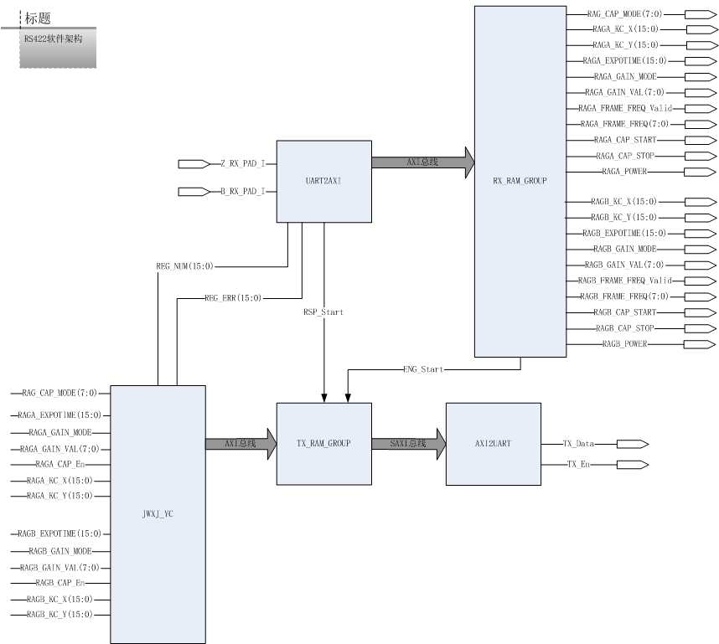
图8 通信模块原理框图
              - UART2AXI模块，用于接收串行数据将其转换为AXI总线数据。解析为数字注入指令时，生成Rsp_Start脉冲。
              - RX_RAM_GROUP模块，接收UART2AXI模块输出的AXI总线数据，按照通信协议进行解析，设置可见成像FPGA内部的寄存器组。解析为反馈遥测指令时是生成Eng_Start脉冲。
              - TX_RAM_GROUP模块，维护内部工程参数RAM。当接收到Eng_Start脉冲时，将内部功能参数RAM按顺序转换为AXI总线数据。当接收到Rsp_Start脉冲时，输出应答帧为AXI总线数据。
              - AXI2UART模块，接收TX_RAM_GROUP模块输出的AXI总线数据，将其转换为RS422串行数据。
              - JWXJ_YC模块，将内部寄存器变量组打包为AXI总线数据，用于更新TX_RAM_GROUP内部RAM。
            - CSC输出：
表20 通信模块输出信号
序号 | 数据名称 | 数据类型 | 位宽 | 说明
1 | REGA_EXPOTIME | std_logic_vector | 16 | CMOSA的曝光时间
2 | REGA_GAIN_MODE | std_logic | 1 | CMOSA增益模式
3 | REGA_CAP_EN | std_logic | 1 | CMOSA拍摄使能
4 | REGA_FRAME_FRAME_VALID | std_logic | 1 | CMOSA拍摄频率设置有效
5 | REGA_KC_X | std_logic_vector | 16 | CMOSA开窗位置X坐标
6 | REGA_KC_Y | std_logic_vector | 16 | CMOSA开窗位置Y坐标
7 | REGA_CAP_START | std_logic | 1 | CMOSA开始拍摄
8 | REGA_CAP_STOP | std_logic | 1 | CMOSA停止拍摄
9 | REGB_EXPOTIME | std_logic_vector | 16 | CMOSB的曝光时间
10 | REGB_GAIN_MODE | std_logic | 1 | CMOSB增益模式
11 | REGB_CAP_EN | std_logic | 1 | CMOSB拍摄使能
12 | REGB_FRAME_FRAME_VALID | std_logic | 1 | CMOSB拍摄频率设置有效
13 | REGB_KC_X | std_logic_vector | 16 | CMOSB开窗位置X坐标
14 | REGB_KC_Y | std_logic_vector | 16 | CMOSB开窗位置Y坐标
15 | REGB_CAP_START | std_logic | 1 | CMOSB开始拍摄
16 | REGB_CAP_STOP | std_logic | 1 | CMOSB停止拍摄
            - CSC所属时钟域：
              - 串行通讯处理时钟：80MHz
              - 系统时钟：100MHz。
            - CSC其他设计：

该模块包含内存管理和缓存机制，优化通讯数据的处理流程，同时考虑了模块的复用性。
              - UART2AXI模块、AXI2UART模块和TX_RAM_GROUP模块是通用模块与具体协议无关。可完全复用。
              - RX_RAM_GROUP用于将接收到的并行数据更新到内部寄存器组，利用了AXI总线的寻址功能简化了设计。
              - JWXJ_YC用于将内部寄存器组更新到RAM数据，利用了AXI总线的寻址功能简化了设计。
      - O2通道图像处理模块（O2_PRO）
            - CSC功能：
              - 对O2焦面图像数据进行2x2像元融合功能；
              - 根据开窗位置信息进行开窗处理。
            - CSC性能：

无。
            - CSC输入：
表21 O2通道图像处理模块输入信号
序号 | 数据名称 | 数据类型 | 位宽 | 说明
1 | Clk | std_logic | 1 | 系统时钟
2 | Reset | std_logic | 1 | 系统时钟复位
3 | QZ_TUSER | std_logic_vector | 2 | 输入数据流用户自定义信息
4 | QZ_TDATA | std_logic_vector | 12 | 输入数据流数据
5 | QZ_TLAST | std_logic | 1 | 输入数据流末尾标识
            - CSC设计：

O2通道的图像处理由4个模块组成：
              - BorderProcess用于对原始图像的边缘用零进行填充；
              - BING用行缓冲策略进行2x2融合处理；
              - DownSample进行隔行重采样；
              - Window完成开窗处理。
图9为软件结构框图，四个模块的输入输出数据均采用AXIS总线形式，形成串行图像处理流程。
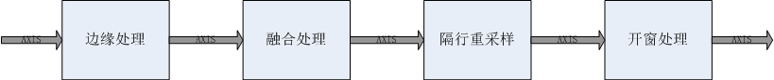
图9 O2焦面图像处理模块原理框图
            - CSC输出：
表22 O2通道图像处理模块输出信号
序号 | 数据名称 | 数据类型 | 位宽 | 说明
1 | W_TUSER | std_logic_vector | 2 | 输出数据流用户信息
2 | W_TVALID | std_logic | 1 | 输出数据流有效标识
3 | W_TDATA | std_logic_vector | 16 | 输出数据流数据
4 | W_TLAST | std_logic | 1 | 输出数据流末尾标识
            - CSC所属时钟域：

系统时钟：100MHz。
            - CSC其他设计：

无。
      - 辅助数据模块（ASS）
            - CSC功能：

本模块为下行图像数据包每行增加辅助信息和校验码，数据格式详见《主控与焦面图像数据格式约定》。
            - CSC性能：

无。
            - CSC输入：
表23 辅助数据模块输入信号
序号 | 数据名称 | 数据类型 | 位宽 | 说明
1 | Clk | std_logic | 1 | 系统时钟
2 | Reset | std_logic | 1 | 系统时钟复位
3 | TUSER | std_logic_vector | 2 | 输入AXIS数据流的用户定义信息
4 | TVALID | std_logic | 1 | 输入AXIS数据流的有效标识
5 | TLAST | std_logic | 1 | 输入数据流的终止标识
6 | TDATA | std_logic_vector | 16 | 输入数据流数据
7 | REG_TIME | std_logic_vector | 64 | 本地时钟
8 | VERSION | std_logic_vector | 4 | 版本号
9 | TASKID | std_logic_vecotr | 16 | 任务号
            - CSC设计：
              - 本模块使用状态机逻辑将数据头、帧计数、行计数、时间码，数据、校验和进行打包。输出有效标志Vout、数据Dout、行头标志Sop、行尾标志Eop。
              - 图10表示图像辅助数据的软件结构图。TValid有效时，将Tlast和TData合并后压入FIFO，在状态机逻辑的控制下，在ST_DATA状态，读出FIFO数据。同时状态机逻辑控制还生成数据头、时间码、帧计数和行计数，以及CRC校验码。
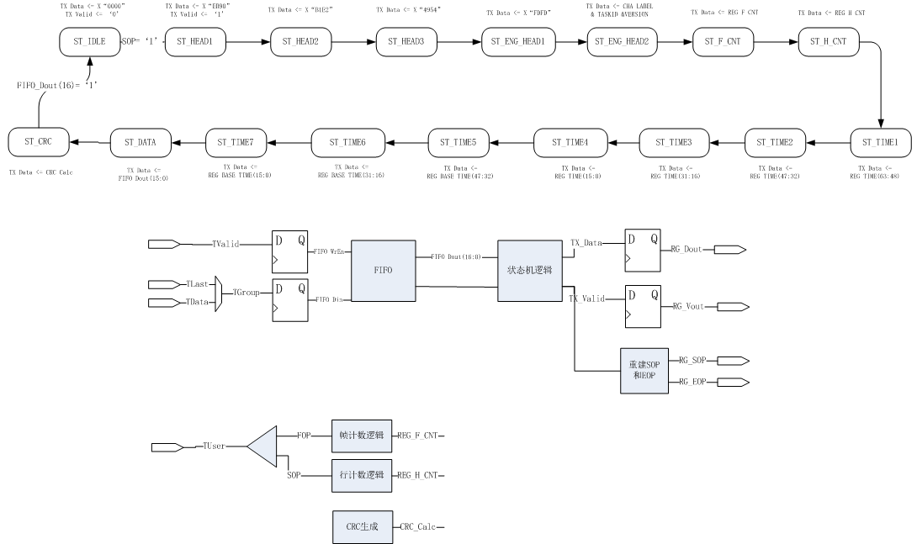
图10 辅助数据原理框图
            - CSC输出：
表24 辅助数据模块输出信号
序号 | 数据名称 | 数据类型 | 位宽 | 说明
1 | Clk | std_logic | 1 | 系统时钟
2 | Reset | std_logic | 1 | 系统时钟复位
3 | RG_Dout | std_logic_vector | 16 | 输出数据
4 | RG_Vout | std_logic | 1 | 输出数据有效
5 | RG_SOP | std_logic | 1 | 输出行首标志
6 | RG_EOP | std_logic | 1 | 输出行尾标志
            - CSC所属时钟域：

系统时钟：100MHz。
            - CSC其他设计：

无。
      - 图像仲裁模块（ARI）
            - CSC功能：

本模块的功能是将O2通道和CAPI通道输出的数据流合并为一个数据流。
            - CSC性能：

无。
            - CSC输入：
表25 图像仲裁模块输入信号
序号 | 数据名称 | 数据类型 | 位宽 | 说明
1 | Clk | std_logic | 1 | 系统时钟
2 | Reset | std_logic | 1 | 系统时钟复位
3 | BUSA_Din | std_logic_vector | 16 | 第一通道数据
4 | BUSA_Vin | std_logic | 1 | 第一通道有效标志
5 | BUSA_Sop | std_logic | 1 | 第一通道行首标志
6 | BUSA_Eop | std_logic | 1 | 第一通道结尾标志
7 | BUSA_Din | std_logic_vector | 16 | 第一通道数据
8 | BUSA_Vin | std_logic | 1 | 第一通道有效标志
9 | BUSA_Sop | std_logic | 1 | 第一通道行首标志
10 | BUSA_Eop | std_logic | 1 | 第一通道结尾标志
            - CSC设计：
              - 各通道的数据独立进入数据缓存FIFO。
              - 使用优先级仲裁器的策略，将行首标志作为仲裁信号，采用先到先处理的方式。将SOP输入到指令缓存FIFO，若指令缓存非空向优先级仲裁器提起请求。仲裁器对最先提出的请求给与应答，应答后从指令FIFO删除，从而消除请求。
              - 仲裁器选择其中某一个通道后，状态机进入对应通道选通的状态，从对应通道的数据缓存FIFO中读出数据输出。该通道数据完全输出后，仲裁器再进行下一次裁决。
              - 图11为仲裁器逻辑软件框图。指令FIFO、数据FIFO、选通器、仲裁器以及状态机组成。此方法的优点在于无论两通道数据的长短如何均按优先级合理仲裁输出，无响应不及时的情况。
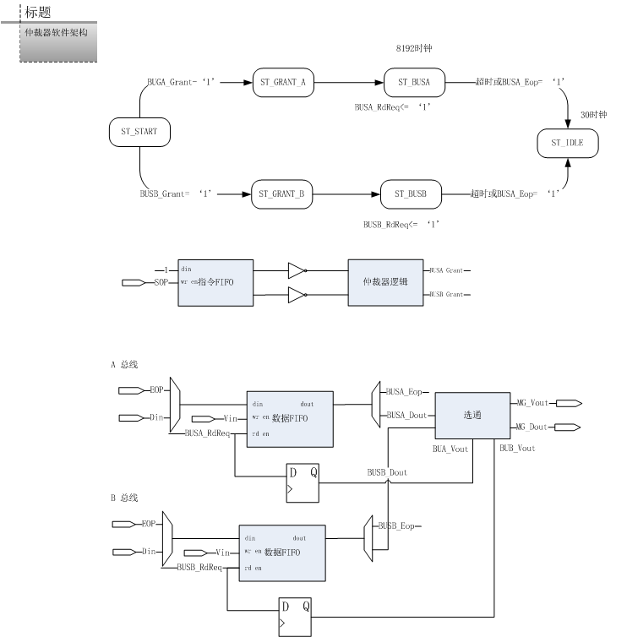
图11 图像仲裁模块原理框图
            - CSC输出：
表26 图像仲裁模块输出信号
序号 | 数据名称 | 数据类型 | 位宽 | 说明
1 | MG_Vout | std_logic | 1 | 输出数据有效
2 | MG_Dout | std_logic_vector | 16 | 输出数据
            - CSC所属时钟域：

系统时钟：100MHz。
            - CSC其他设计：

该程序设计考虑到了程序的扩展性，可便于扩展为多路仲裁逻辑，基本结构不变。
      - 时间同步模块（TIME）
            - CSC功能：

本模块用于产生校时信息，当接收到高精度时间命令帧，内部时间同步到该时间完成时间同步；未收到同步时间码时，系统内部自守时。
            - CSC性能：

使用主控FPGA发送的秒脉冲延迟不超过200ns。
            - CSC输入：
表27 时间同步模块输入信号
序号 | 数据名称 | 数据类型 | 位宽 | 说明
1 | Clk | std_logic | 1 | 系统时钟
2 | Reset | std_logic | 1 | 系统时钟复位
3 | TICK_START | std_logic | 1 | 对时脉冲
4 | TICK_SEC | std_logic_vector | 32 | 对时秒值
5 | TICK_MS | std_logic_vector | 12 | 对时毫秒值
6 | TICK_NS | std_logic_vector | 20 | 对时纳秒值
            - CSC设计：
              - 该模块实现一个高精度本地时钟，由本地100MHz时钟晶振激励，由纳秒计数器、毫秒计数器、秒计数器组成。
              - 纳秒计数器加到1000000进位到毫秒计数器，毫秒计数器累加到1000进位到秒计数器。
              - 当接收到对时脉冲TICK_START有效时，将对时值TICK_SEC、TICK_MS和TICK_NS分别赋值给秒计数器、毫秒计数器和纳秒计数器。为图12本模块原理框图。
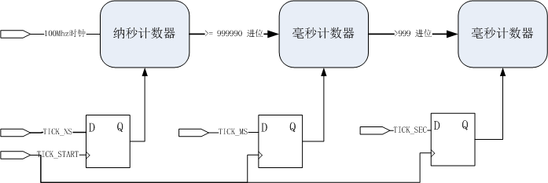
图12 时间同步模块原理框图CSC输出：
表28 时间同步模块输出信号
序号 | 数据名称 | 数据类型 | 位宽 | 说明
1 | Clk | std_logic | 1 | 系统时钟
2 | Reset | std_logic | 1 | 系统时钟复位
3 | CALIB_SEC | std_logic_vector | 32 | 校时后的秒值
4 | CALIB_MS | std_logic_vector | 12 | 校时后的毫秒值
5 | CALIB_NS | std_logic_vector | 20 | 校时后的纳秒值
            - CSC所属时钟域：
              - 系统时钟：100MHz。
            - CSC其他设计：

无。
      - 向红外同步信号模块（HW_SYNC）
            - CSC功能：

本模块用于产生帧同步脉冲和红外单元帧同步脉冲。
            - CSC性能：

无。
            - CSC输入：
表29 向红外同步信号模块输入信号
序号 | 数据名称 | 数据类型 | 位宽 | 说明
1 | Clk | std_logic | 1 | 系统时钟
2 | Reset | std_logic | 1 | 系统时钟复位
3 | Start | std_logic | 1 | 开始指令脉冲
4 | Stop | std_logic | 1 | 停止指令脉冲
5 | Freq | std_logic_vector | 8 | 频率设置
6 | Freq_Valid | std_logic | 1 | 频率设置有效
7 | ClkMs_En | std_logic | 1 | 毫秒有效标志
            - CSC设计：
              - 使用XILINX除法器IP核生成脉冲间隔参数输入至脉冲发生器，在毫秒有效时，启动脉冲发生器，内部维护脉冲计数器，当计数器达到脉冲间隔参数时，输出脉冲。
              - 输出脉冲分为两路，分别输入至输出控制模块和脉冲展宽模块。输出控制脉冲接收Start和Stop指令脉冲控制，Start有效后输出脉冲至FOP；Stop有效后停止输出脉冲。
              - 同时脉冲信号经过脉冲展宽，展宽为10个时钟周期后输出CF信号至红外单元，作为其同步信号。
              - 图为软件设计结构图。除法器逻辑、脉冲发生器、输出控制和脉冲展宽四个二级模块共同完成同步脉冲生成功能和向红外发送同步脉冲的功能。
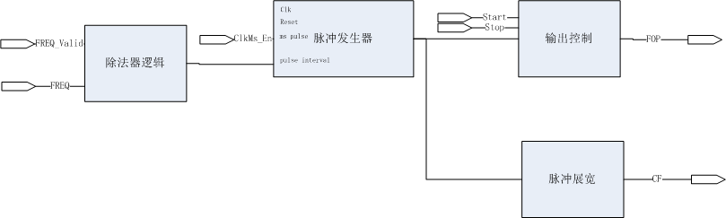
图13 向红外同步信号模块原理框图
            - CSC输出：
表30 向红外同步信号模块输出信号
序号 | 数据名称 | 数据类型 | 位宽 | 说明
1 | FOP | std_logic | 1 | 图像帧同步脉冲
2 | Reset | std_logic | 1 | 向红外发送的帧同步脉冲
            - CSC所属时钟域：

系统时钟：100MHz。
            - CSC其他设计：

无。
      - CAPI通道图像处理模块（CAPI_PRO）
            - CSC功能：

本模块完成O2通道的图像处理功能：
              - 根据开窗位置信息进行开窗处理；
              - 将每行数据拆分为两个数据包。
            - CSC性能：

无。
            - CSC输入：
表31 CAPI通道图像处理模块输入信号
序号 | 数据名称 | 数据类型 | 位宽 | 说明
1 | Clk | std_logic | 1 | 系统时钟
2 | Reset | std_logic | 1 | 系统时钟复位
3 | QZ_TUSER | std_logic_vector | 2 | 输入数据流用户自定义信息
4 | QZ_TDATA | std_logic_vector | 12 | 输入数据流数据
5 | QZ_TLAST | std_logic | 1 | 输入数据流末尾标志
            - CSC设计：
              - RowCnt逻辑用于对行进行计数，ColCnt逻辑用于对列进行计数。
              - 当RowCnt达到指定行数，且ColCnt达到指定列数时刻开窗，输入数据经过FIFO进行缓存。
              - 在状态机时序控制下，重建AXIS流逻辑读取FIFO的数据，将一行数据拆分为两行数据，且两行之间留出30周期的时间间隔。
              - 当行数达到最大行数2047后，输出空白行，直到输出总行数达到指定行数。
              - 图12为该模块状态转换及数据通路框图。程序主要有数据链路、输入行计数器，输入列计数器、输出行计数器、主控状态机组成。达到开窗起点位置后，数据被压入FIFO进行缓存，并在状态机时序控制下，重建AXIS流逻辑控制产生FIFO读取信号FIFO_RdEn，以生成指定的输出数据流。
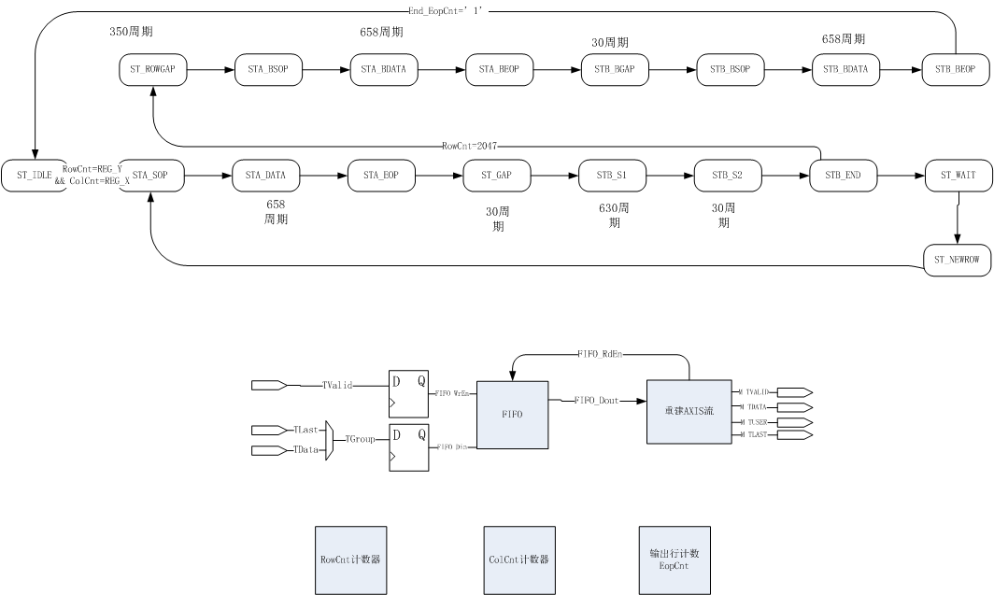
图14 CAPI通道图像处理模块原理框图
            - CSC输出：
表32 CAPI通道图像处理模块输出信号
序号 | 数据名称 | 数据类型 | 位宽 | 说明
1 | W_TUSER | std_logic_vector | 2 | 输出数据流用户信息
2 | W_TVALID | std_logic | 1 | 输出数据流有效标志
3 | W_TDATA | std_logic_vector | 16 | 输出数据流数据
4 | W_TLAST | std_logic | 1 | 输出数据流末尾标志
            - CSC所属时钟域：

系统时钟：100MHz。
            - CSC其他设计：

无。
      - 图像下行模块（IMA_TX）
            - CSC功能：

本模块的功能是将输入数据流转换为主备两路并行GTX数据流，GTX数据流包含数据和K码。每路输出数据流包括帧头和帧尾以及有效数据。
            - CSC性能：

GTX数传波特率不小于2Gbps。
            - CSC输入：
表33 图像下行模块输入信号
序号 | 数据名称 | 数据类型 | 位宽 | 说明
1 | Clk | std_logic | 1 | 系统时钟
2 | Reset | std_logic | 1 | 系统时钟复位
3 | RG_Din | std_logic_vector | 17 | 17位图像数据，其中第16位为末尾标志，其他为数据
4 | RG_Vin | std_logic | 1 | 数据有效标志
            - CSC设计：
              - 首先将输入数据流输入主备两个独立的处理通道。每个通道的处理逻辑为
将数据压入FIFO缓存。
              - 当FIFO非空时，启动状态机，按状态机逻辑输出数据，首先输出帧头，然后从FIFO读取数据形成输出数据，最后输出帧尾。
最终形成主备两路GTX数据流。
              - 表示了软件结构框图，二级模块BASIC_SEND内含发送状态机逻辑，依次输出帧头，从前级FIFO读出的有效数据，帧尾数据。该结构为主备两个独立的通道，两者互不影响。
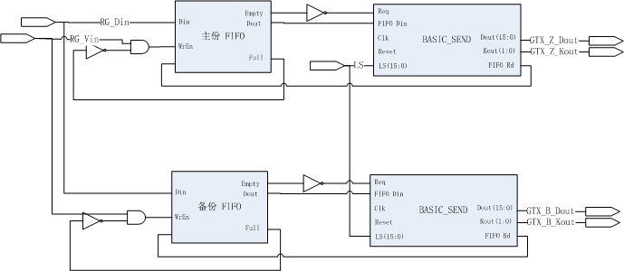
图15 图像下行模块原理框图
            - CSC输出：
表34 图像下行模块输出信号
序号 | 数据名称 | 数据类型 | 位宽 | 说明
1 | GTX_Z_Dout | std_logic_vector | 16 | 主份GTX并行数据
2 | GTX_Z_Kout | std_logic_vector | 2 | 主份GTX的K码
3 | GTX_B_Dout | std_logic_vector | 16 | 备份GTX并行数据
4 | GTX_B_Kout | std_logic_vector | 2 | 备份GTX的K码
            - CSC所属时钟域：
              - GTX 主份IP核时钟: 100MHz
              - GTX 备份IP核时钟: 100MHz
            - CSC其他设计：

无。
    - 分区设计
可见成像控制FPGA未使用分区设计。
  - 运行设计
可见成像控制FPGA的运行状态转移图如图16所示。
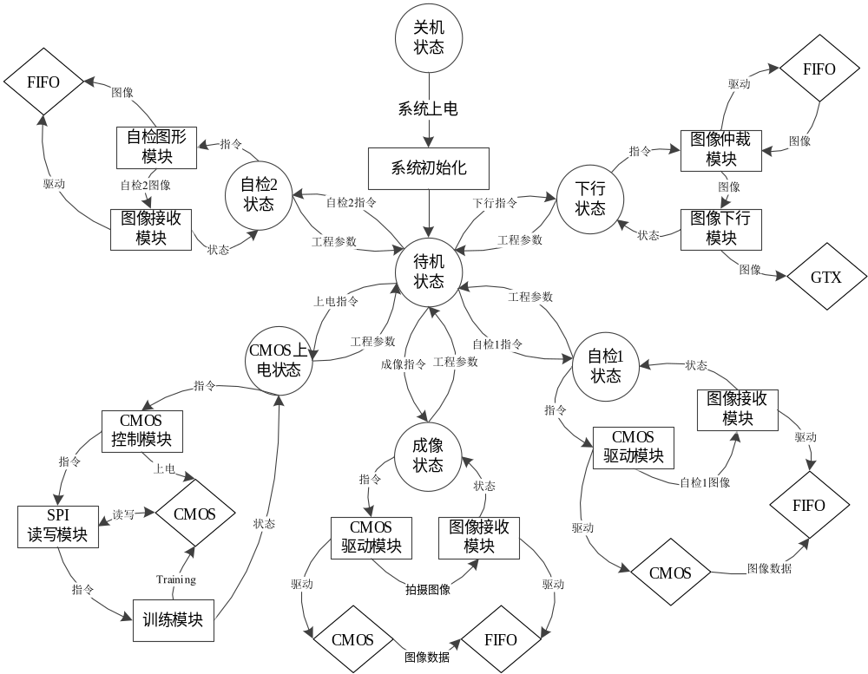
图16 运行状态转移图
    - 待机状态
可见成像控制FPGA上电初始化后，进入待机状态。实时接收主控FPGA的指令和参数，根据解析后的指令和参数进行相应的状态转换，包括CMOS上电、成像、自检1、自检2及下行等工作状态。
    - CMOS上电状态
可见成像控制FPGA在待机状态时，根据主控FPGA的CMOS上电指令（指令中包含设置参数），进入CMOS上电状态。
            - 从Norflash中读取CMOS的校正系数k、b，分别存入SDRAM中，存储完毕后返回待机状态。
            - 先控制CMOS分两步上电，然后对SPI接口进行寄存器配置，最后启动Training操作，将CMOS输出的各通道图像数据对齐，Training结束后返回待机状态。
    - 成像状态
可见成像控制FPGA在训练结束后的待机状态时，根据主控FPGA的成像指令，进入成像状态。执行操作同时向主控FPGA反馈可见成像控制FPGA的工作状态。
            - 首先对CMOS进行成像驱动控制，根据设置的参数进行拍摄。
            - 然后通过内部RAM资源，对CMOS输出的图像数据进行缓存及整合。
    - 自检图形1状态
可见成像控制FPGA在CMOS上电后的待机状态时，根据主控FPGA的自检1指令，进入自检1状态。执行操作同时向主控FPGA反馈可见成像控制FPGA的工作状态。
            - 首先将CMOS输出设置为训练模式，CMOS输出的训练字数据（0x98E）。
            - 然后通过内部RAM资源，对CMOS输出的图像数据进行缓存及整合。
    - 自检图形2状态
可见成像控制FPGA在CMOS上电后的待机状态时，根据主控FPGA的自检2指令，进入自检2状态。执行操作同时向主控FPGA反馈可见成像控制FPGA的工作状态。
            - 首先根据CMOS上电注入的参数指令，获取自检图形2的成像帧数。
            - 接着可见成像控制FPGA模仿CMOS图像的输出格式，自身产生累加循环数据。
            - 然后通过内部RAM资源，生成的自检图形2数据进行缓存及整合。
    - 下行状态
可见成像控制FPGA在成像完毕后进入下行状态。执行操作同时向主控FPGA反馈可见成像控制FPGA下行的工作状态。
            - 根据指令仲裁时O2数据还是CAPI数据下行。
            - 将两路数据流有序地合并为一路连续的数据流，最终输出至GTX下行模块。。

- 详细设计
概要设计已完成对2级模块的设计，一下对3级及4级模块进行详细设计。
  - 自检图形模块（IMA_GEN）
    - 自检图形模块设计及约束
            - 自检图形模块模拟CMOS产生循环数据格式的12位自校图形数据，作为自检图形2。该数据模拟CMOS传感器输出，以像素为单位交替输出低增益（LG）与高增益（HG）图像数据，每种增益图像数据均从0循环累加至0xFFF（即4095），用于链路自检功能验证。
            - 图像数据分为8个通道输出，每通道依次输出LG与HG各1/8行像元数据。具体分配如下：第一通道输出数据范围为0至255，第二通道为256至511，第三通道为512至767，第四通道为768至1023，第五通道为1024至1279，第六通道为1280至1535，第七通道为1536至1791，第八通道为1792至2047。每行输出结束后，各通道数据在原有基础上统一加1，实现循环累加。
    - 设计及约束设计
            - 输入输出元素：
表35 自检图形模块输入信号
标识号 | 位宽 | 来向模块 | 说明
Clk_Seq | 1 | 时钟模块 | CMOS像元时钟20MHz
Rst_Seq | 1 | 时钟模块 | Clk_Seq对应复位信号，低有效
Cmd_Check2 | 1 | CMOS控制模块 | 自检图形2成像指令
表36 自检图形模块输出信号
标识号 | 位宽 | 去向模块 | 说明
Self_Sync_Rx | 1 | 图像接收模块 | 自检图形2行同步信号，每行开始一个高脉冲
Self_Image_Out | 1 | 图像接收模块 | 自检图形2图像输出有效信号，‘1’有效
Self_Par_Chan1 | 12 | 图像接收模块 | 自检图形2通道1数据
Self_Par_Chan2 | 12 | 图像接收模块 | 自检图形2通道2数据
Self_Par_Chan3 | 12 | 图像接收模块 | 自检图形2通道3数据
Self_Par_Chan4 | 12 | 图像接收模块 | 自检图形2通道4数据
Self_Par_Chan5 | 12 | 图像接收模块 | 自检图形2通道5数据
Self_Par_Chan6 | 12 | 图像接收模块 | 自检图形2通道6数据
Self_Par_Chan7 | 12 | 图像接收模块 | 自检图形2通道7数据
Self_Par_Chan8 | 12 | 图像接收模块 | 自检图形2通道8数据
Frame_Circle_S | 8 | CMOS控制模块 | 自检图形2帧计数
            - 局部数据元素：
表37 自检图形模块局部数据元素
信号 | 位宽 | 数据类型 | 说明
clk_cnt | 4 | integer | 时钟计数器
delay_cnt | 7 | integer | 延迟计数器
pixel_cnt | 10 | integer | 像元计数器
line_cnt | 12 | integer | 行计数器
frame_cnt | 8 | integer | 帧计数器
Start_Word1 | 12 | STD_LOGIC_VECTOR | 通道1首像素值
Start_Word2 | 12 | STD_LOGIC_VECTOR | 通道2首像素值
Start_Word3 | 12 | STD_LOGIC_VECTOR | 通道3首像素值
Start_Word4 | 12 | STD_LOGIC_VECTOR | 通道4首像素值
Data_Word1 | 12 | STD_LOGIC_VECTOR | 通道1首像素值寄存器
Data_Word2 | 12 | STD_LOGIC_VECTOR | 通道2首像素值寄存器
Data_Word3 | 12 | STD_LOGIC_VECTOR | 通道3首像素值寄存器
Data_Word4 | 12 | STD_LOGIC_VECTOR | 通道4首像素值寄存器
            - 数据结构：
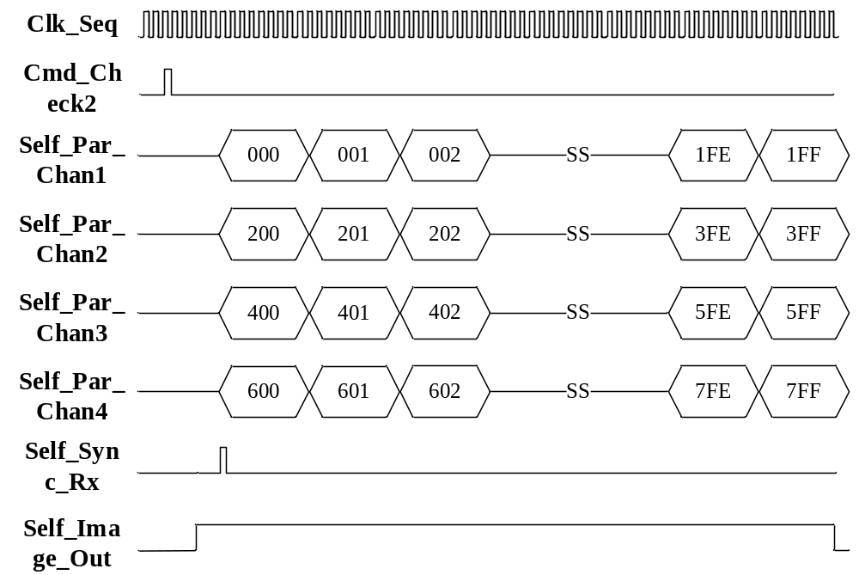
图17 自检图形模块原理图
              - 如图17所示，当自检图形模块识别到CMOS控制模块发送的自检图形2成像指令置‘1’时，在8路通道开始输出固定数据，Self_Par_Chan1是从0x000~0x1FF，Self_Par_Chan2是从0x200~0x3FF，Self_Par_Chan3是从0x400~0x5FF，Self_Par_Chan4是从0x600~0x7FF。这样拼接到一行后，自检图形2就是从0x000~0x7FF。从第二行开始，首个字较前一行+1。Self_Par_Chan1是从0x001~0x200，Self_Par_Chan2是从0x201~0x400，Self_Par_Chan3是从0x401~0x600，Self_Par_Chan4是从0x601~0x000，制作出行列均累加的效果。图中只列出1~4路，5~8路与1~4路相同。
              - 自检图形模块发送数据起始时，发送1个高脉冲Self_Sync_Rx，在数据有效前10个时钟起，将Self_Image_Out置‘1’。这两个信号用于图像接收模块采集数据。
              - 自检图形模块的状态跳转如图18所示，自检图形模块的初始态为S_Idle，所有寄存器和计数器都在清零状态。当识别到Cmd_Check2为‘1’时，状态机跳转到S_Out状态。
              - 当状态机处于S_Out时，将Self_Image_Out置‘1’。clk_cnt计数10个时钟后，每个时钟clk_cnt计数累加，将Self_Sync_Rx置‘1’一个时钟，同时状态机跳转到S_Sync状态。
              - 当状态机处于S_Sync时，clk_cnt计数9个时钟，每个时钟clk_cnt计数累加，将所有的1~8路数据线置0x98E同步头1个时钟，同时状态机跳转到S_Ima状态。
              - 当状态机处于S_Ima时，pixel_cnt计数512个时钟，每个时钟pixel_cnt计数累加，同时1~8路数据线从对应的初始值开始累加。当pixel_cnt到达511时，状态机跳转到S_Delay状态。
              - 当状态机处于S_Delay时，delay_cnt计数60个时钟，每个时钟delay_cnt计数累加。当delay_cnt到达40时，对行计数line_cnt+1，当行计数到达2048行时，帧计数frame_cnt+1。当delay_cnt到达60时，状态机跳转到S_Idle状态，继续下一行成像。
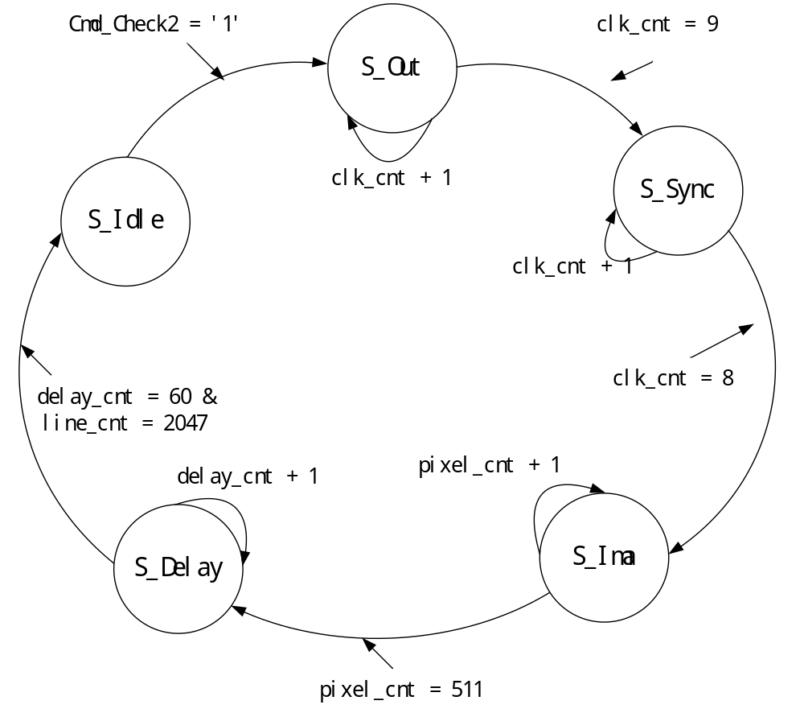
图18 自检图形模块状态机
            - 限制和约束：
              - 可靠性设计：
              - 严格约束状态机转换条件，保证无效状态机的下一时钟转移状态为复位初始态。
              - 安全性设计：
              - 将状态机属性设置为safe模式，保证进入未定义的状态机能够返回初始态。
  - CMOS控制模块（SEN_CTRL）
    - CMOS控制模块设计及约束
            - CMOS控制模块是对CMOS的上电顺序进行控制，上电期间参考电源分为两组，分别为supply1和supply2。
            - supply1供电稳定后，控制延时后进行SPI配置，给SPI读写模块发送SPI写指令。
            - 当接收到SPI配置完成标识后，进行CMOS复位。SYS_RST_N必须在SPI配置完成至少1ms之后激活，以成功锁定CLK_SEQ与传感器内部时钟之间的相位关系。
            - 等待SYS_RST_N置高1us后，波前传感逻辑控制CMOS进入训练模式，给图像数据训练校正模块发送训练开始指令。
            - 当接收到训练完成标识后，等待指令进行CMOS驱动拍摄成像。
    - CMOS控制模块设计
            - 输入输出元素：
表38 CMOS控制模块输入信号
标识号 | 位宽 | 来向模块 | 说明
Clk_Seq | 1 | 时钟模块 | CMOS像元时钟20MHz
Rst_Seq | 1 | 时钟模块 | Clk_Seq对应复位信号，低有效
Ser_Rx_Done | 1 | 通讯处理模块 | 接收指令完成标识
Power_On | 1 | 通讯处理模块 | CMOS上电使能信号
Sign_Data | 8 | 通讯处理模块 | CMOS指令内容的标识信号
Commond_Data | 8 | 通讯处理模块 | CMOS指令内容的功能信号
Frame_Num | 8 | 通讯处理模块 | 设置CMOS一次成像的帧数
Spi_Wr_Done | 1 | SPI读写模块 | SPI写完成信号，‘1’有效
Spi_Rd_Done | 1 | SPI读写模块 | SPI读完成信号，‘1’有效
Frame_Circle | 8 | CMOS驱动模块 | CMOS成像帧计数
Frame_Circle_S | 8 | 自检图形模块 | 自检图形2帧计数
Train_Done | 1 | 训练模块 | 训练完成信号，‘1’有效
表39 CMOS控制模块输出信号
标识号 | 位宽 | 去向模块 | 说明
SEN_RST_N | 1 | 顶层管脚 | CMOS的像素复位信号
Sen_Supply | 1 | 时钟模块 | CMOS的supply1供电使能信号
Sen_Supply2 | 1 | 时钟模块 | CMOS的supply2供电使能信号
Start_Tx_Flag | 1 | SDRAM发送模块 | 发送工程参数标识
Sen_Status | 8 | 通讯处理模块 | CMOS1工作状态
Cmd_Wr_Spi | 1 | SPI读写模块 | 写SPI寄存器命令信号
Cmd_Rd_Spi | 1 | SPI读写模块 | 读SPI寄存器命令信号
Sen_Supply_r | 1 | SPI读写模块 | CMOS的supply1供电使能信号寄存器
Train_En | 1 | SPI读写模块 | Training寄存器使能信号
Cmd_Drive | 1 | CMOS驱动模块 | CMOS成像命令信号
Cmd_Check1 | 1 | CMOS驱动模块 | 自检图形1成像命令信号
Sen_Supply2_r | 1 | CMOS驱动模块 | CMOS的supply2供电使能信号寄存器
Cmd_Check2 | 1 | 自检图形模块 | 自检图形2成像命令信号
Cmd_Train | 1 | 训练模块 | 开始训练命令信号
            - 局部数据元素：
表40 CMOS控制模块局部数据元素
信号 | 位宽 | 数据类型 | 说明
delay_cnt | 15 | integer | 延迟1.5ms计数器
spi_delay_cnt | 15 | integer | spi延迟1ms计数器
tx_delay_cnt | 14 | integer | 发送延迟800us计数器
down_delay_cnt | 7 | integer | 下行延迟6us计数器
rst_delay_cnt | 6 | integer | 复位延迟2us计数器
round_cnt | 12 | STD_LOGIC_VECTOR | 延迟次数计数器
Ser_Rx_Done_F | 1 | STD_LOGIC | 发送结束下降沿信号
Power_On_r | 1 | STD_LOGIC | Power_On同步寄存器
Frame_Num_r | 8 | STD_LOGIC_VECTOR | Frame_Num同步寄存器
Sign_Data_r | 8 | STD_LOGIC_VECTOR | Sign_Data同步寄存器
Commond_Data_r | 8 | STD_LOGIC_VECTOR | Commond_Data同步寄存器
            - 数据结构：
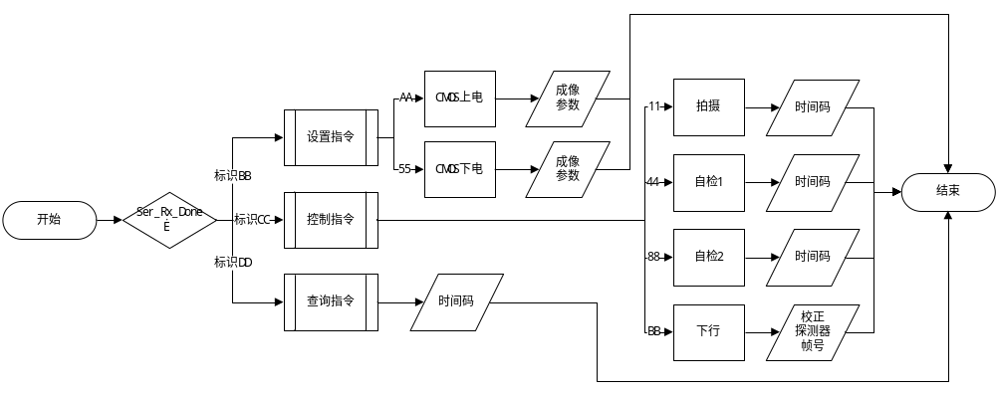
图19 CMOS控制模块原理图
              - 如图19所示，当CMOS控制模块识别到Ser_Rx_Done的上升沿时，表明此时一条有效指令已经接收完毕。指令分为三类，设置指令、控制指令及查询指令。
              - 设置指令分为CMOS上电及下电，其参数相同包括拍摄帧数、增益模式（高增益、低增益）、曝光行数以及增益值。
              - 控制指令包括拍摄、生成自检图形1、生成自检图形2、下行指令，其中注入的时间码作为辅助信息存入图像辅助包中，下行指令中包含校正开关，探测器及帧号。
              - 接到查询指令后，更新时间码，同时发给SDRAM发送模块标识，为下行图像数据的启动信号。
              - CMOS控制模块的状态跳转如图20所示，CMOS控制模块的初始态为S_Idle，所有寄存器和计数器都在清零状态。当识别到Ser_Rx_Done_F为‘1’时，状态机跳转到S_Sign状态。
              - 当状态机处于S_Sign时，识别并判断Sign_Data的值：若Sign_Data为0xBB，则是CMOS上下电设置指令，其中Power_On是上升沿表示给CMOS上电，则状态机跳转到S_Supply_Delay状态；Power_On是下降沿表示给CMOS下电，则状态机跳转到S_Ser_Tx状态；若Sign_Data为0xCC，则是模式控制指令，状态机跳转到S_Commond状态；若Sign_Data为0xDD，则是状态查询指令，状态机跳转到S_Ser_Tx状态。
              - 当状态机处于S_Supply_Delay时，CMOS需要等待1.5ms才能进行SPI寄存器的读写，如图21所示。delay_cnt计数第30000个时钟时，每个时钟delay_cnt计数累加，将写SPI寄存器使能信号Cmd_Wr_Spi置‘1’，同时状态机跳转到S_Spi_Wr1状态。
              - 当状态机处于S_Spi_Wr1时，CMOS控制模块等待SPI模块的SPI写完成信号Spi_Wr_Done置‘1’，表示SPI寄存器完成写入配置，状态机跳转到S_Spi_Delay状态。
              - 当状态机处于S_Spi_Delay时，CMOS控制模块首先spi_delay_cnt计数2000个时钟，延迟100us。然后将Sen_Supply2供电信号置‘1’，完成CMOS的第二步上电操作。最后当spi_delay_cnt计数到20000个时钟，延迟1ms后，状态机跳转到S_Sen_Rst状态。
              - 当状态机处于S_Sen_Rst时，将CMOS的像素复位信号置‘1’，rst_delay_cnt计数40个时钟，延迟2us后，将开始训练命令信号Cmd_Train置‘1’，同时状态机跳转到S_Training状态。
              - 当状态机处于S_Training时，CMOS控制模块等待训练模块的训练完成信号Train_Done置‘1’，表示CMOS的Training已完成训练，状态机跳转到S_Spi_Read状态。
              - 当状态机处于S_Spi_Read时，CMOS控制模块等待SPI模块的SPI读完成信号Spi_Rd_Done置‘1’，表示SPI寄存器完成读取操作，状态机跳转到S_Ser_Tx状态。
              - 当状态机处于S_Ser_Tx时，CMOS控制模块等待tx_delay_cnt计数16000个时钟，等待800us用于工程参数打包更新，状态机跳转回S_Idle状态。
              - 当状态机处于S_Commond时，识别并判断Commond_Data的值：若Commond_Data为0x11和0x44，则是CMOS拍摄指令和生成自检图形1指令。两个模式的图像数据均是通过CMOS输出，状态机均跳转到S_Spi_Wr2状态。区别在于前者是光电转化成像，后者是Training输出的固定训练字图像。两者都需要进行SPI的配置写入，区别在前者Training寄存器使能信号Train_En置‘0’，不使能，后者Train_En置‘1’，使能。若Commond_Data为0x88，则是生成自检图形2指令，状态机均跳转到S_Check2状态。若Commond_Data为0xBB，则是下行图像指令，状态机均跳转到S_Down_Delay状态。
              - 当状态机处于S_Spi_Wr2时，CMOS控制模块等待SPI模块的SPI写完成信号Spi_Wr_Done置‘1’，表示SPI寄存器完成写入配置，状态机根据Commond_Data值进行跳转，0x11跳转到S_Sen_Drive状态，0x44跳转到S_Check1状态。
              - 当状态机处于S_Sen_Drive时，先将CMOS成像命令信号Cmd_Drive置‘1’，然后等待CMOS成像帧计数Frame_Circle与设置CMOS一次成像的帧数Frame_Num相同时，将Cmd_Drive置‘0’，状态机均跳转到S_Spi_Read状态。
              - 当状态机处于S_Check1时，先将自检图形1成像命令信号Cmd_Check1置‘1’，然后等待CMOS成像帧计数Frame_Circle与设置CMOS一次成像的帧数Frame_Num相同时，将Cmd_Check1置‘0’，状态机均跳转到S_Spi_Read状态。
              - 当状态机处于S_Check2时，先将自检图形2成像命令信号Cmd_Check2置‘1’，然后等待自检图形2帧计数Frame_Circle_S与设置CMOS一次成像的帧数Frame_Num相同时，将Cmd_Check2置‘0’，状态机均跳转到S_Ser_Tx状态。
              - 当状态机处于S_Down_Delay时，CMOS控制模块等待down_delay_cnt计数120个时钟，延迟6us，用于配置SDRAM的读取地址，状态机均跳转到S_Ser_Tx状态。
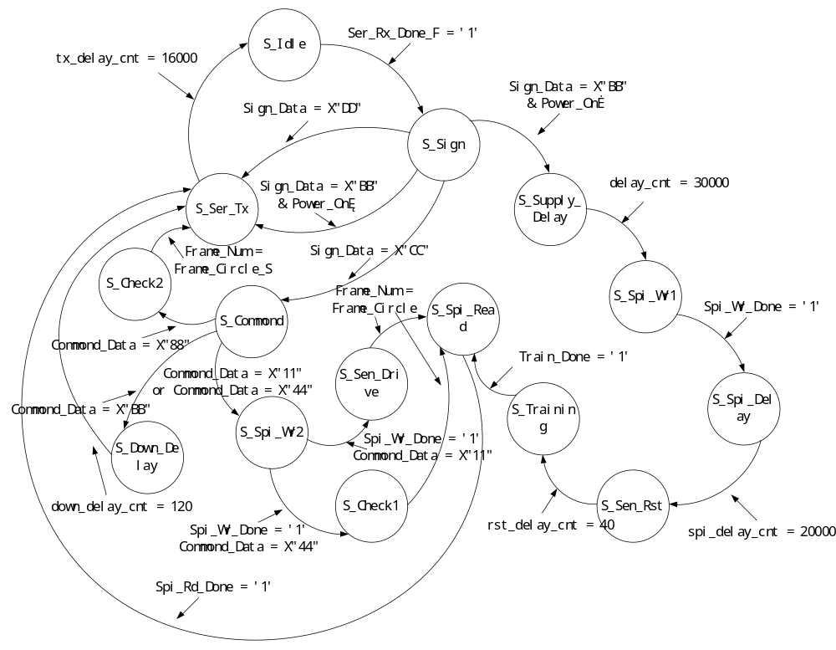
图20 CMOS控制模块状态机
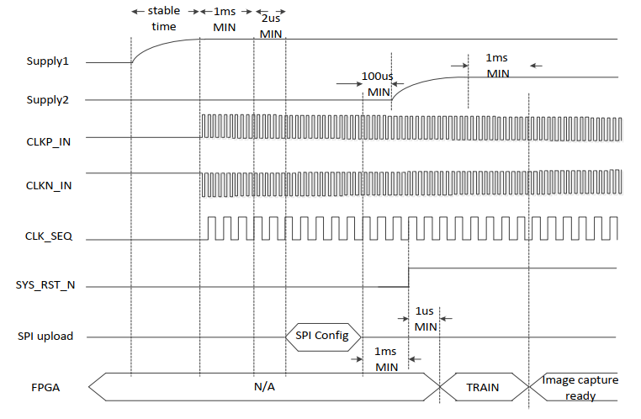
图21 CMOS上电时序图
            - 限制和约束：
              - 可靠性设计：
              - 严格约束状态机转换条件，保证无效状态机的下一时钟转移状态为复位初始态。
              - 安全性设计：
              - 将状态机属性设置为safe模式，保证进入未定义的状态机能够返回初始态。
  - SPI读写模块（SEN_SPI）
    - SPI读写模块设计及约束
            - CMOS上电后，其内部所有的SPI寄存器的值均为0，SPI读写模块对其寄存器进行配置写入，配置完毕后才能进行Training及拍摄功能。
            - 寄存器的配置内容详见《GSENSE2020BSI Datasheet V1.0.2》，其中CMOS的数字增益可以配置写入，其他内容均为默认项不能更改。
            - SPI读写模块根据SPI读指令及SPI读时序，产生相应的读时序控制信号，完成对CMOS的配置寄存器读取。
    - SPI读写模块设计
            - 输入输出元素：
表41 SPI读写模块输入信号
标识号 | 位宽 | 来向模块 | 说明
Clk_Seq | 1 | 时钟模块 | CMOS像元时钟20MHz
Rst_Seq | 1 | 时钟模块 | Clk_Seq对应复位信号，低有效
SPI_OUT | 1 | 顶层管脚 | CMOS的SPI输出信号
Gaintop_Value | 8 | 通讯处理模块 | 设置CMOS低增益的增益值
Gainbot_Value | 8 | 通讯处理模块 | 设置CMOS高增益的增益值
Cmd_Wr_Spi | 1 | CMOS控制模块 | 写SPI寄存器命令信号
Cmd_Rd_Spi | 1 | CMOS控制模块 | 读SPI寄存器命令信号
Sen_Supply_r | 1 | CMOS控制模块 | CMOS的supply1供电使能信号寄存器
Train_En | 1 | CMOS控制模块 | Training寄存器使能信号
表42 SPI读写模块输出信号
标识号 | 位宽 | 去向模块 | 说明
SPI_CLK | 1 | 顶层管脚 | CMOS的SPI时钟
SPI_IN | 1 | 顶层管脚 | CMOS的SPI输入信号
SPI_WRITE | 1 | 顶层管脚 | CMOS的SPI写使能信号
SPI_READ | 1 | 顶层管脚 | CMOS的SPI读使能信号
Sen_Temp | 16 | 通讯处理模块 | 读取CMOS的温度值
Spi_Gaintop | 8 | 通讯处理模块 | 读取CMOS的低增益的增益值
Spi_Gainbot | 8 | 通讯处理模块 | 读取CMOS的高增益的增益值
Spi_Wr_Done | 1 | CMOS控制模块 | SPI写完成信号，‘1’有效
Spi_Rd_Done | 1 | CMOS控制模块 | SPI读完成信号，‘1’有效
Sen_Temp_Aux | 16 | SDRAM发送模块 | 读取CMOS的温度值寄存器
Spi_Gaintop_Aux | 8 | SDRAM发送模块 | 读取CMOS的低增益的增益值寄存器
Spi_Gainbot_Aux | 8 | SDRAM发送模块 | 读取CMOS的高增益的增益值寄存器
            - 局部数据元素：
表43 SPI读写模块局部数据元素
信号 | 位宽 | 数据类型 | 说明
spi_wr_cnt | 9 | integer | Spi写入bit计数器
spi_rd_cnt | 9 | integer | Spi读取bit计数器
Spi_Wr_Data | 256 | STD_LOGIC_VECTOR | Spi写入数据寄存器
Spi_Rd_Data | 272 | STD_LOGIC_VECTOR | Spi读取数据寄存器
            - 数据结构：
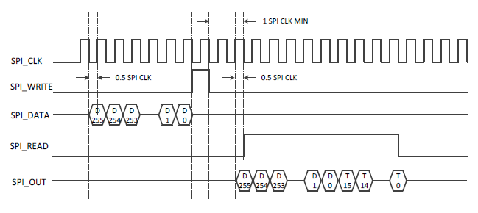
图22 SPI读写模块原理图
              - 如图22所示，当SPI读写模块识别到写SPI寄存器命令信号时，依次输出给SPI输入信号SPI_IN信号256bit位数据，高位在前，低位在后，在写完最后一个bit位后将SPI写使能信号SPI_WRITE信号置‘1’一个时钟，完成SPI寄存器的写入；当SPI读写模块识别到读SPI寄存器命令信号时，将SPI读使能信号SPI_READ信号置‘1’共272个时钟（256bit寄存器+16bit探测器温度），随后置‘0’，完成SPI寄存器的读取。
              - SPI读写模块的状态跳转如所图23示，SPI读写模块的初始态为S_Idle，所有寄存器和计数器都在清零状态。当识别到写SPI寄存器命令信号Cmd_Wr_Spi为‘1’时，状态机跳转到S_Write状态；当识别到读SPI寄存器命令信号Cmd_Rd_Spi为‘1’时，状态机跳转到S_Read状态。
              - 当状态机处于S_Write时，spi_wr_cnt计数258个时钟，每个时钟spi_wr_cnt计数累加。SPI读写模块在前256个时钟周期里将256位寄存器Spi_Wr_Data依次写入SPI输入信号SPI_IN中，在第257个时钟将SPI写使能信号SPI_WRITE置‘1’一个时钟，在第258个时钟时，将SPI写完成信号Spi_Wr_Done置‘1’一个时钟，同时状态机跳转回S_Idle状态。
              - 当状态机处于S_Read时，spi_rd_cnt计数273个时钟，每个时钟spi_rd_cnt计数累加，在前272个时钟将SPI读使能信号SPI_READ信号置‘1’。SPI读写模块在前272个时钟周期里，将SPI输出信号SPI_OUT依次写入272位寄存器Spi_Rd_Data里，在第273个时钟时，将SPI读完成信号Spi_Rd_Done置‘1’一个时钟，同时状态机跳转回S_Idle状态。
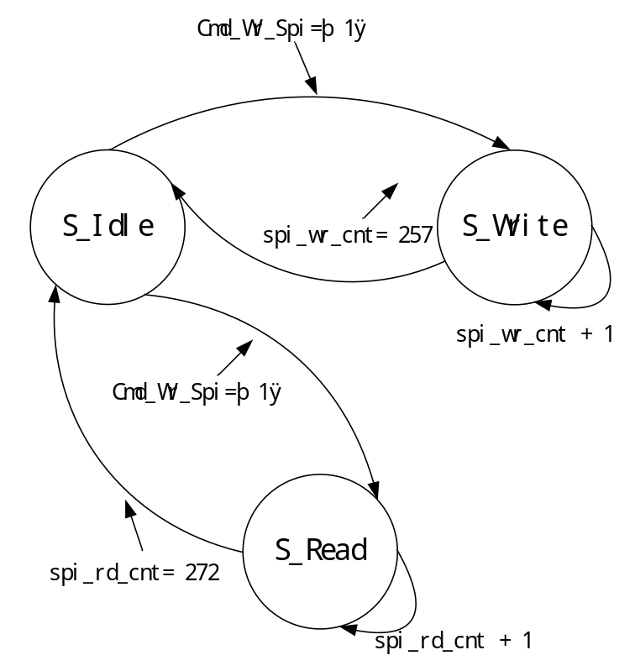
图23 SPI读写模块状态机
            - 限制和约束：
              - 可靠性设计：
              - 严格约束状态机转换条件，保证无效状态机的下一时钟转移状态为复位初始态。
              - 安全性设计：
              - 将状态机属性设置为safe模式，保证进入未定义的状态机能够返回初始态。
  - CMOS驱动模块（SEN_DRIVE）
    - CMOS驱动模块设计及约束
            - 在拍摄成像时，CMOS驱动模块在560个CLK_SEQ时钟里控制CMOS读取一行像元并且复位另一行像元，具体行数由ROW地址决定。
            - 控制读取时按照驱动时序控制所有的使能信号，所有的控制信号的时序详见《GSENSE2020BSI Datasheet V1.0.2》。
            - 当曝光时间超过2048行时，CMOS驱动模块将读取地址和复位地址指向虚拟地址。当ROW地址指向虚拟地址时，驱动控制信号TX1置低电平。
    - CMOS驱动模块设计
            - 输入输出元素：
表44 CMOS驱动模块输入信号
标识号 | 位宽 | 来向模块 | 说明
Clk_Seq | 1 | 时钟模块 | CMOS像元时钟20MHz
Rst_Seq | 1 | 时钟模块 | Clk_Seq对应复位信号，低有效
Exposure_Line | 16 | 通讯处理模块 | 设置CMOS的曝光行数
Cmd_Drive | 1 | CMOS控制模块 | CMOS成像命令信号
Cmd_Check1 | 1 | CMOS控制模块 | 自检图形1成像命令信号
Sen_Supply2_r | 1 | CMOS控制模块 | CMOS的supply2供电使能信号寄存器
Train_Done | 1 | 训练模块 | 训练完成信号，‘1’有效
Sync_Train | 1 | 训练模块 | 训练模式下sync同步信号
表45 CMOS驱动模块输出信号
标识号 | 位宽 | 去向模块 | 说明
LDC_IN | 1 | 顶层管脚 | CMOS的数字控制信号
RST | 1 | 顶层管脚 | CMOS的像素复位信号
SEL | 1 | 顶层管脚 | CMOS的数字控制信号
TX1 | 1 | 顶层管脚 | CMOS的像素转移控制信号1
TX2 | 1 | 顶层管脚 | CMOS的像素转移控制信号2
HDR | 1 | 顶层管脚 | CMOS的HDR模式控制信号
SYNC | 1 | 顶层管脚 | CMOS的行同步信号
TR_BLS | 1 | 顶层管脚 | CMOS的数字控制信号
TS_CLIP | 1 | 顶层管脚 | CMOS的数字控制信号
VTZ | 1 | 顶层管脚 | CMOS的数字控制信号
READ_D | 1 | 顶层管脚 | CMOS的数字控制信号
RAMP | 1 | 顶层管脚 | CMOS的数字控制信号
TAC | 1 | 顶层管脚 | CMOS的数字控制信号
SAM_B | 1 | 顶层管脚 | CMOS的数字控制信号
SAM_T | 1 | 顶层管脚 | CMOS的数字控制信号
C_INIT_B | 1 | 顶层管脚 | CMOS的数字控制信号
C_INIT_T | 1 | 顶层管脚 | CMOS的数字控制信号
CPC | 1 | 顶层管脚 | CMOS的数字控制信号
ROW | 12 | 顶层管脚 | CMOS的行地址
Frame_Circle | 8 | CMOS控制模块 | CMOS成像帧计数
Sync_Rx | 1 | 图像接收模块 | 行同步信号，每行开始一个高脉冲
Image_Out | 1 | 图像接收模块 | 图像输出有效信号，‘1’有效
            - 局部数据元素：
表46 CMOS驱动模块局部数据元素
信号 | 位宽 | 数据类型 | 说明
clk_cnt | 10 | integer | 时钟计数器
read_cnt | 21 | integer | 读取行计数器
rst_cnt | 21 | integer | 复位行计数器
Read_Dummy | 1 | STD_LOGIC | 判断读取行是否为dummy行
Rst_Dummy | 1 | STD_LOGIC | 判断复位行是否为dummy行
Read_Ctrl | 1 | STD_LOGIC | 第一次读取标识
Rst_Ctrl | 1 | STD_LOGIC | 复位标识
frame_cnt | 8 | STD_LOGIC_VECTOR | 帧计数器
Read_Addr | 12 | STD_LOGIC_VECTOR | 读取行地址
Rst_Addr | 12 | STD_LOGIC_VECTOR | 复位地址
Dummy_Addr | 12 | STD_LOGIC_VECTOR | Dummy行地址，默认4000
Exposure_Line_r | 16 | STD_LOGIC_VECTOR | 曝光行数寄存器
            - 数据结构：
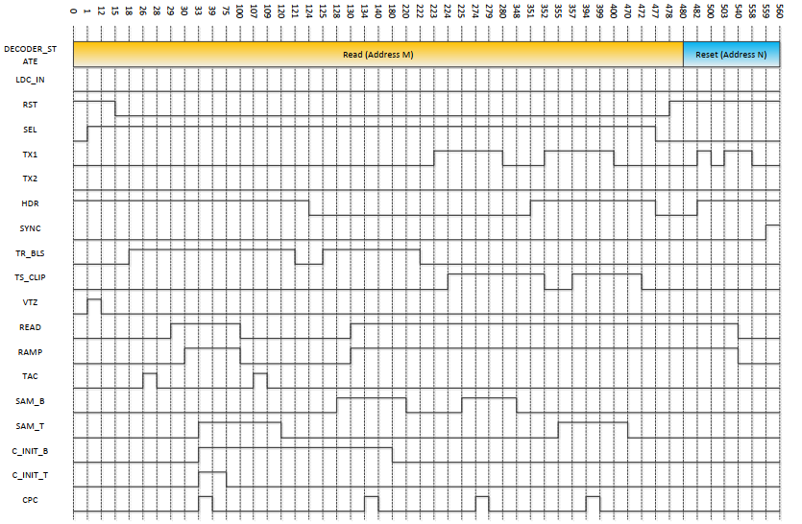
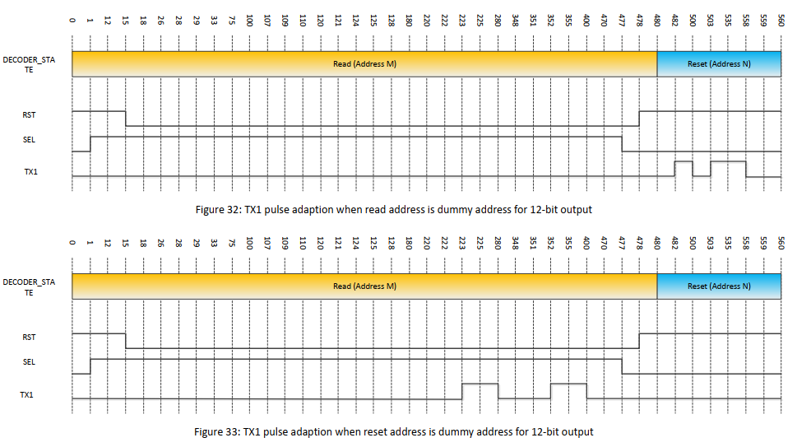
图24 CMOS驱动模块原理图
              - 如图24所示，CMOS的成像原理是要在560个时钟周期内，驱动18个控制信号及ROW行地址变化。以ROW行地址为界，可以分为两段。前一段480个时钟，是读地址的控制信号驱动时序。后一段80个时钟，是复位地址的控制信号驱动时序。下面两个图表示该行为dummy虚拟行时，读地址和复位地址与非dummy行时，TX1控制信号的差别。
              - CMOS驱动模块还负责生成自检图形1的图像数据，自检图形1与CMOS成像均是通过探测器输出，不同的是自检图形1每路通道一直输出训练字。在初始化配置SPI寄存器时，将SPI寄存器的TRAINING_EN（地址<19>）设置为‘1’，使CMOS工作在训练模式下。训练模式下，将CMOS的控制信号SYNC置为高电平，则CMOS所有通道数据都会输出训练字“0x98E”。
              - CMOS驱动模块的状态跳转如所图25示，CMOS驱动模块的初始态为S_Idle，所有寄存器和计数器都在清零状态。当识别到CMOS成像命令信号Cmd_Drive为‘1’时，状态机跳转到S0状态；当识别到自检图形1成像命令信号Cmd_Check1为‘1’时，状态机跳转到C0状态。
              - 当状态机处于S0时，clk_cnt计数224个时钟，每个时钟clk_cnt计数累加。CMOS驱动模块在224个时钟里，依据驱动时序表对所有控制信号进行控制，在完成第一行驱动控制，进行第二行驱动控制时，将图像输出有效信号Image_Out置‘1’。在第224个时钟时，状态机跳转到S1状态。
              - 当状态机处于S1时，clk_cnt计数258个时钟，每个时钟clk_cnt计数累加。由于该行是否为dummy行决定控制信号TX1的赋值情况。因此CMOS驱动模块根据寄存器Read_Dummy是否置‘1’，决定TX1是否为‘0’。在第258个时钟时，状态机跳转到S2状态。
              - 当状态机处于S2时，clk_cnt计数80个时钟，每个时钟clk_cnt计数累加。CMOS驱动模块在此状态机中对复位地址进行设置，同时根据寄存器Rst_Dummy是否置‘1’，决定TX1是否为‘0’。在第80个时钟时，状态机跳转回S_Idle状态，完成一行控制信号的驱动。
              - 当状态机处于C0时，CMOS驱动模块等待clk_cnt计数46个时钟，每个时钟clk_cnt计数累加。将图像输出有效信号Image_Out置‘1’。在第46个时钟时，将同步信号SYNC置‘1’，行同步信号Sync_Rx置‘1’。状态机跳转回C1状态。
              - 当状态机处于C1时，CMOS驱动模块等待clk_cnt计数514个时钟，每个时钟clk_cnt计数累加。将行同步信号Sync_Rx清‘0’。在第300个时钟时，判定当行计数read_cnt累加到2047时，帧计数Frame_Circle+1。在第514个时钟时，将同步信号SYNC清‘0’，状态机跳转回S_Idle状态。
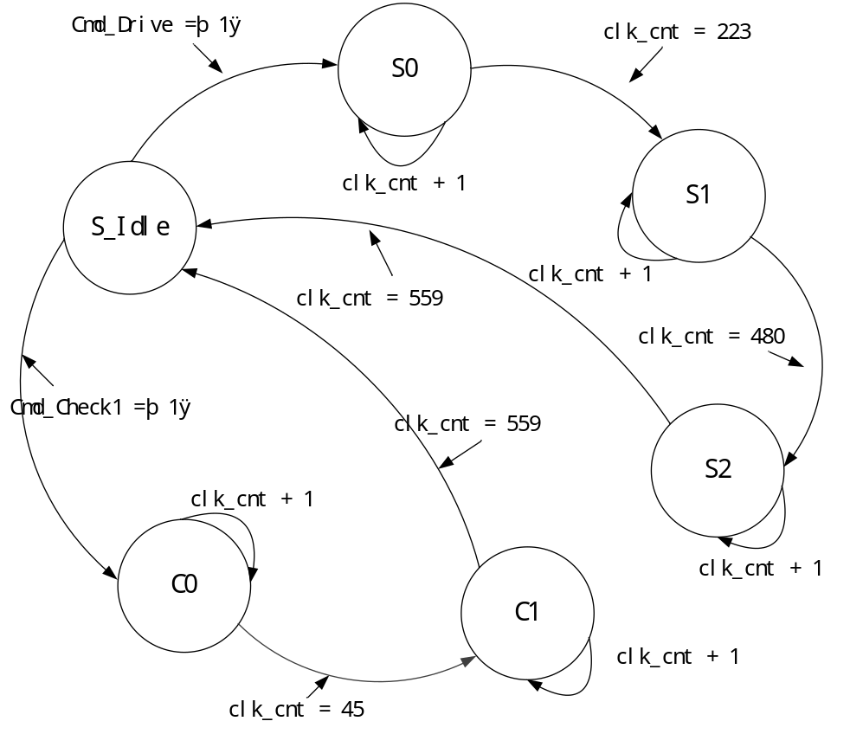
图25 CMOS驱动模块状态机
            - 限制和约束：
              - 可靠性设计：
              - 严格约束状态机转换条件，保证无效状态机的下一时钟转移状态为复位初始态。
              - 安全性设计：
              - 将状态机属性设置为safe模式，保证进入未定义的状态机能够返回初始态。
  - 训练模块（TRAINING）
    - 训练模块设计及约束
            - SPI读写模块在CMOS上电初始化过程配置SPI寄存器时，将SPI寄存器的TRAINING_EN（地址<19>）设置为‘1’，使CMOS工作在训练模式下。
            - 训练模式下，CMOS驱动模块将CMOS的管脚SYNC置为高电平，则CMOS所有通道数据都会输出训练字“0x98E”。
            - CMOS同时输出一行高增益（HG）图像和一行低增益（LG）图像数据，均通过4抽头高速串行的差分数据输出，输出的8路图像数据其相位不固定，存在不同延时。训练模块对8路图像数据进行训练校正，使8路数据同步。
            - 训练模块首先对每个通道进行位（bit）对齐调整，然后进行字（word）对齐调整，最后进行通道间（channel）对齐调整，调整后的图像数据所有通道的训练字对齐。
            - 训练模块完成所有通道位、字以及通道校正对齐后，SPI读写模块将寄存器TRAINING_EN（地址<19>）设置为‘0’，重新配置写入SPI寄存器，退出CMOS训练模式。
    - 训练模块设计
            - 输入输出元素：
表47 训练模块输入信号
标识号 | 位宽 | 来向模块 | 说明
Clk_Seq | 1 | 时钟模块 | CMOS像元时钟20MHz
Rst_Seq | 1 | 时钟模块 | Clk_Seq对应复位信号，低有效
Clk_Ddr | 1 | 时钟模块 | CMOS数据采样DDR时钟120MHz
Rst_Ddr | 1 | 时钟模块 | Clk_Ddr对应复位信号，低有效
DATA_SER_P | 8 | 顶层管脚 | CMOS顶端0、2、4、6通道  底端0、2、4、6通道  差分数据P端
DATA_SER_N | 1 | 顶层管脚 | CMOS顶端0、2、4、6通道  底端0、2、4、6通道  差分数据N端
Cmd_Train | 1 | CMOS控制模块 | 开始训练命令信号
表48 训练模块输出信号
标识号 | 位宽 | 去向模块 | 说明
Train_Done | 1 | CMOS控制模块  CMOS驱动模块 | 训练完成信号，‘1’有效
Sync_Train | 1 | CMOS驱动模块 | 训练模式下sync同步信号
Data_Par_Chan1 | 12 | 图像接收模块 | 训练完毕的第1路图像数据
Data_Par_Chan2 | 12 | 图像接收模块 | 训练完毕的第2路图像数据
Data_Par_Chan3 | 12 | 图像接收模块 | 训练完毕的第3路图像数据
Data_Par_Chan4 | 12 | 图像接收模块 | 训练完毕的第4路图像数据
Data_Par_Chan5 | 12 | 图像接收模块 | 训练完毕的第5路图像数据
Data_Par_Chan6 | 12 | 图像接收模块 | 训练完毕的第6路图像数据
Data_Par_Chan7 | 12 | 图像接收模块 | 训练完毕的第7路图像数据
Data_Par_Chan8 | 12 | 图像接收模块 | 训练完毕的第8路图像数据
            - 局部数据元素：
表49 训练模块局部数据元素
信号 | 位宽 | 数据类型 | 说明
chan_cnt | 3 | integer | CMOS通道计数器
align_cnt | 4 | integer | 训练模块时钟计数器
error_cnt | 3 | integer | 采集不匹配错误计数器
shift_cnt | 4 | integer | 像元移位计数器
step_cnt | 6 | STD_LOGIC_VECTOR | Idelay tap计数器
Start_Align | 1 | STD_LOGIC | 训练开始信号
Align_Done | 1 | STD_LOGIC | 训练结束信号
Cmd_Train_R | 1 | STD_LOGIC | Cmd_Train上升沿信号
Sign_Tp | 1 | STD_LOGIC | 发送训练字标识
Data_Stable | 1 | STD_LOGIC | 数据稳定标识
Data_Cur | 12 | STD_LOGIC_VECTOR | 当前采集数据
Data_Pre | 12 | STD_LOGIC_VECTOR | 上一次采集数据
Loc_Eye_Start | 6 | STD_LOGIC_VECTOR | 眼图左边沿step值
Loc_Eye_End | 6 | STD_LOGIC_VECTOR | 眼图右边沿step值
Idelayce | 8 | STD_LOGIC_VECTOR | Idelay控制延迟使能信号
Idelayrst | 8 | STD_LOGIC_VECTOR | Idelay控制延迟复位信号
Bitslip | 8 | STD_LOGIC_VECTOR | Bit移位使能信号
Pixel_Shift | 8 | STD_LOGIC_VECTOR | Word移位使能信号
            - 数据结构：
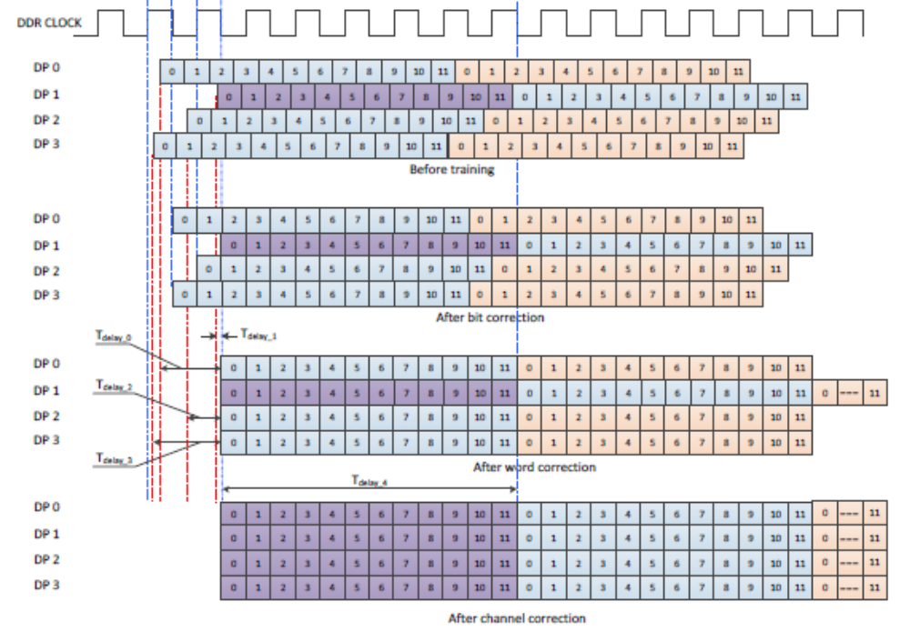
图26 训练模块原理图
              - 如图26所示，以高增益（HG）模式的4路数据为例。通过DDR时钟一个时钟解析出2bit数据，低位在前，高位在后。对每路通道依次完成位（bit）校正，字（word）校正及通道（channel）校正。
              - 训练模块的状态跳转如图27所示，训练模块通过三个状态机实现Training，分别为左上角的控制状态机，右上角的眼图识别状态机及下方的训练状态机。
              - 控制状态机用于控制整个训练流程。控制状态机的默认状态为S_Ctrl_Idle状态，在识别到开始训练命令信号Cmd_Train的上升沿时，状态跳转到S_Start_Align状态。
              - 在S_Start_Align状态将Start_Align置‘1’，作为训练状态机的触发信号，随后控制状态机跳转到S_Align状态等待训练结果。当识别到Align_Done为‘1’即训练状态机一路通道完成校正后，将chan_cnt+1。在训练状态机8路通道都训练完毕后，即当Align_Done为‘1’且chan_cnt为7时，控制状态机跳转回S_Ctrl_Idle状态，完成一次训练过程。
              - 眼图识别状态机用于识别高速串行数据眼图的两个边沿位置。眼图识别状态机的默认状态为S_Find_Edge1状态，在识别到延迟delay前后训练数据不相等，即Data_Stable为‘0’时，状态跳转到S_Edge状态，同时将error_cnt置7。
              - 在S_Edge状态训练数据又延迟delay八次，error_cnt减为0。当训练数据相等，即Data_Stable为‘1’时，代表此时训练的12bit数据均完成bit移位并且数据稳定，将当前的tap值作为眼图左边沿的延迟位置值，状态跳转到S_Find_Edge2状态。
              - 当状态机处于S_Find_Edge2状态时，识别到延迟delay前后训练数据又一次不相等，即Data_Stable为‘0’时，状态跳转到S_Find_Edge1状态，将当前的tap值作为眼图右边沿的延迟位置值，同时控制训练状态机跳转到S_Eye_Calc状态。
              - 训练状态机用于训练步骤的具体实现，首先位校正定位眼图中心位置，接着字校正匹配训练字0x98E，最后通道校正对其训练字0x98E。训练状态机的默认状态为S_Idle状态，所有寄存器和计数器都在清零状态。在识别到Start_Align为‘1’时，状态跳转到S_Reset1状态。
              - 当状态机处于S_Reset1状态时，将训练模式下sync同步信号Sync_Train置‘1’，并将IDELAY控制延迟复位信号Idelayrst置‘1’一个时钟，将串并转化模块IDELAY的tap值清零。align_cnt计数16个时钟，每个时钟align_cnt计数累加。在第16个时钟时，状态机跳转到S_Eye_Sample状态。
              - 当状态机处于S_Eye_Sample状态时，比对当前训练数据与上一次延迟delay前的训练数据，比对相同Data_Stable置‘1’，比对不同Data_Stable置‘0’。align_cnt计数16个时钟，每个时钟align_cnt计数累加。在第16个时钟时，状态机跳转到S_Eye_Delay状态。
              - 当状态机处于S_Eye_Delay状态时，将IDELAY控制延迟使能信号Idelayce置‘1’一个时钟，增加串并转化模块IDELAY一个tap值。align_cnt计数16个时钟，每个时钟align_cnt计数累加。在第16个时钟时，状态机跳转到S_Eye_Check状态。
              - 当状态机处于S_Eye_Check状态时，判定是否找到眼图的两个边沿，若未找到眼图的两个边沿，则跳转回S_Eye_Sample状态进行下一次数据移位采集；若已找到眼图的两个边沿，则跳转到S_Eye_Calc状态。
              - 当状态机处于S_Eye_Calc状态时，将两个边沿tap值加和平均，作为眼图中心位置的tap值，跳转到S_Reset2状态。
              - 当状态机处于S_Reset2状态时，将IDELAY控制延迟复位信号Idelayrst置‘1’一个时钟，将串并转化模块IDELAY的tap值清零。align_cnt计数16个时钟，每个时钟align_cnt计数累加。在第16个时钟时，状态机跳转到S_Eye_Center状态。
              - 当状态机处于S_Eye_Center状态时，训练模块对训练数据进行tap延迟，每第16个align_cnt时钟时延迟tap一次，中心位置的tap值-1，直到tap值减为0时，完成该路的位校正，状态机跳转到S_Word_Align状态。
              - 当状态机处于S_Word_Align状态时，训练模块在此状态每隔16个align_cnt时钟将Bitslip信号置‘1’一个时钟，对训练数据进行连续移位。当前训练数据为0x98E时，完成该路的字校正，状态机跳转到S_Chan_Align状态。
              - 当状态机处于S_Chan_Align状态时，训练模块将训练模式下sync同步信号Sync_Train置‘1’一个时钟，训练数据只输出1个时钟的0x98E，作为该路数据对齐的字头，每一个字头后接512个12bit数据。通过Word移位使能信号Pixel_Shift将字头移位到Sync_Train置‘0’后的第10个时钟，完成该路通道校正，状态机跳转到S_Idle状态，同时将训练完成信号Align_Done置‘1’。
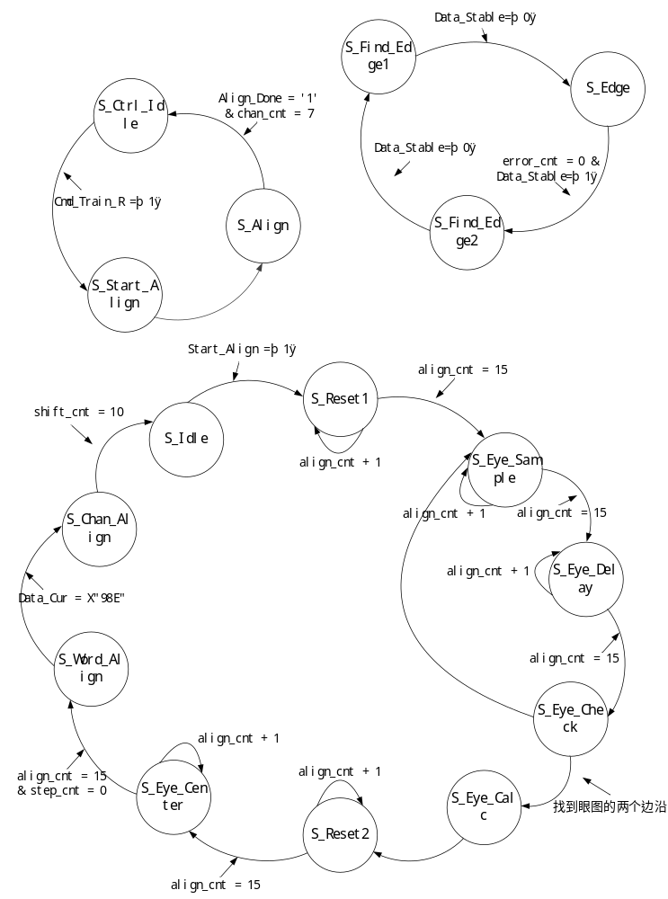
图27 训练模块状态机
            - 限制和约束：
              - 可靠性设计：
              - 严格约束状态机转换条件，保证无效状态机的下一时钟转移状态为复位初始态。
              - 安全性设计：
              - 将状态机属性设置为safe模式，保证进入未定义的状态机能够返回初始态。
  - 串并转化模块（SER2PAR）
    - 串并转化模块设计及约束
            - 串并转化模块功能是将CMOS输入的高速串行差分数据，转化为12位并行数据。
            - 将差分数据经过IBUFDS源语转化为单端信号。
            - 将单端信号经过IDELAY源语，作用是对单端串行数据进行ps级时延。
            - 将经过时延后的单端数据经过IDDR源语，使用DDR时钟对单端串行数据进行上升下降沿采样，按bit位拼接成为并行12位数据。
            - 根据训练模块指令，通过数据拼接方式完成对并行12位数据的字校正
            - 根据训练模块指令，使用移位寄存器完成对并行12位数据的通道校正。
    - 串并转化模块设计
            - 输入输出元素：
表50 串并转化模块输入信号
标识号 | 位宽 | 来向模块 | 说明
Clk_Seq | 1 | 时钟模块 | CMOS像元时钟20MHz
Rst_Seq | 1 | 时钟模块 | Clk_Seq对应复位信号，低有效
Clk_Ddr | 1 | 时钟模块 | CMOS数据采样DDR时钟120MHz
Rst_Ddr | 1 | 时钟模块 | Clk_Ddr对应复位信号，低有效
DATA_SER_P | 1 | 顶层管脚 | CMOS顶端0、2、4、6通道  底端0、2、4、6通道  差分数据P端
DATA_SER_N | 1 | 顶层管脚 | CMOS顶端0、2、4、6通道  底端0、2、4、6通道  差分数据N端
Idelayce | 1 | 训练模块 | Idelay控制延迟使能信号
Idelayrst | 1 | 训练模块 | Idelay控制延迟复位信号
Bitslip | 1 | 训练模块 | Bit移位使能信号
Pixel_Shift | 1 | 训练模块 | Word移位使能信号
表51 串并转化模块输出信号
标识号 | 位宽 | 去向模块 | 说明
Data_Par | 12 | 训练模块 | 并行12bit信号
            - 局部数据元素：
表52 串并转化模块局部数据元素
信号 | 位宽 | 数据类型 | 说明
Data_Ser | 1 | STD_LOGIC | 状态机信号
Data_Ser_Delay | 1 | STD_LOGIC | 串行发送寄存器信号
Shift_Timer | 5 | STD_LOGIC_VECTOR | 发送使能寄存器信号
Shift_Data | 12 | STD_LOGIC_VECTOR | 发送使能上升沿信号
Shift_Addr | 3 | STD_LOGIC_VECTOR | 发送数据移位寄存器
Shift_Pixel_In | 12 | STD_LOGIC_VECTOR | 时钟计数器
Iddr_Q1 | 1 | STD_LOGIC | IDDR输出信号1
Iddr_Q2 | 1 | STD_LOGIC | IDDR输出信号2
Data_Q1 | 1 | STD_LOGIC | 数据位寄存器1
Data_Q2 | 1 | STD_LOGIC | 数据位寄存器2
Data_Q3 | 1 | STD_LOGIC | 数据位寄存器3
Bitslip_Q1 | 1 | STD_LOGIC | 移位使能寄存器1
Bitslip_Q2 | 1 | STD_LOGIC | 移位使能寄存器2
Bitslip_Even | 1 | STD_LOGIC | 移位偶次数使能
Bitslip_Req | 1 | STD_LOGIC | 移位请求信号
Load_par | 1 | STD_LOGIC | 并行数据读出使能
            - 数据结构：
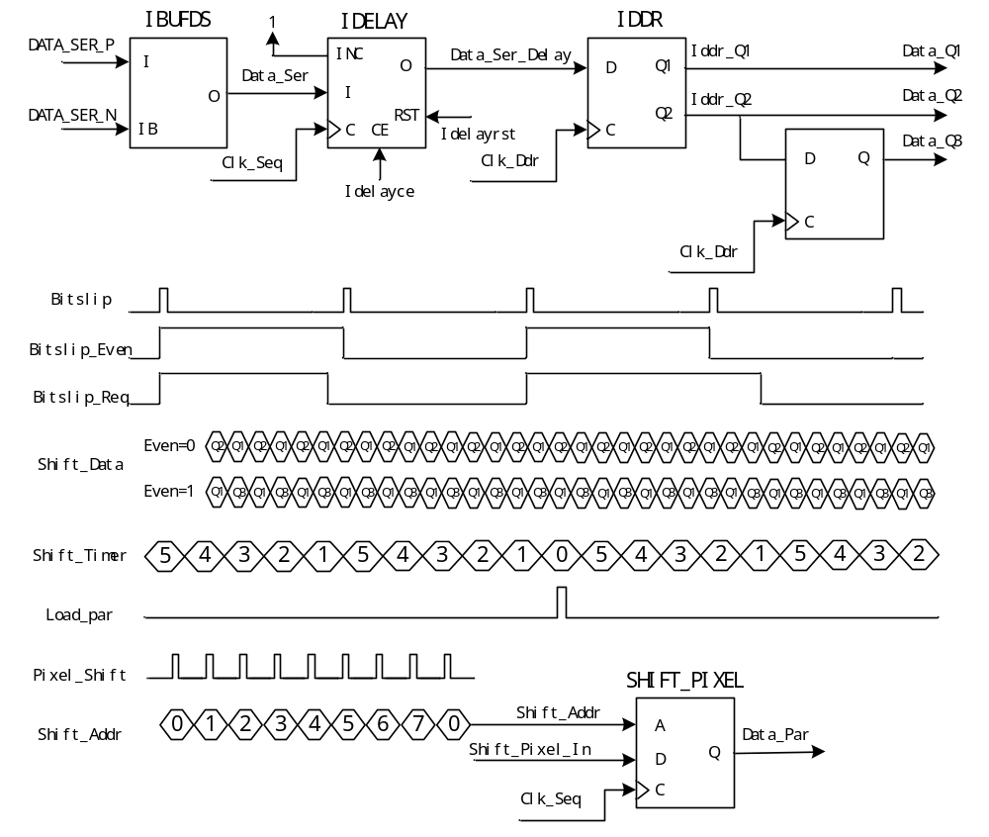
图28 串并转化模块原理图
              - 如图28所示，DATA_SER_P和DATA_SER_N是CMOS输出的一路高速差分数据，经过IBUFDS源语后输出单端信号Data_Ser。
              - Data_Ser信号经过IDELAY源语进行延迟调整，IDELAY将200MHz分为64拍延迟线（tap），每个tap延迟时间为78.125ps。Idelayce每置‘1’一次，输出的信号Data_Ser_Delay延迟1个tap时间，tap值按0~63累加。Idelayrst置‘1’将tap值清0。
              - Data_Ser_Delay信号经过IDDR源语后，Clk_Ddr的上升沿解析出Iddr_Q1，下降沿解析出Iddr_Q2，再将Iddr_Q2延迟1个Clk_Ddr，作为Data_Q3用于Shift_Data信号拼接。
              - 训练模块输出的Bitslip信号，用于将Shift_Data移位。串并转化模块每识别出Bitslip信号的上升沿，则将Bitslip_Even信号翻转一次。当Bitslip信号上升沿并且Bitslip_Even为‘0’时，将Bitslip_Req置‘1’。当Bitslip_Even为‘0’时，Shift_Data信号输出的顺序为Q2Q1……，当Bitslip_Even为‘1’时，Shift_Data信号输出的顺序为Q1Q3……。
              - Shift_Timer是一个5~0的递减计数器，初始值为5，每个时钟将Shift_Timer- 1，当Shift_Timer减到0时，或当Shift_Timer减到1并且Bitslip_Req为‘1’时，将Shift_Timer置5。每次Shift_Timer减到0时，将Load_par置‘1’一个时钟。串并转化模块识别到Load_par为‘1’时，将Shift_Data信号赋值给Shift_Pixel_In信号。
              - 通过以上信号的组合配合，Shift_Pixel_In信号可通过Bitslip信号进行连续移位。
              - Shift_Pixel_In经过SHIFT_PIXEL移位寄存器IP核完成整个像元12bit数据的位移，移动的深度为8个像元。
              - 串并转化模块未使用状态机，因此不涉及状态转移。
            - 限制和约束：
              - 可靠性设计：
              - 严格约束状态机转换条件，保证无效状态机的下一时钟转移状态为复位初始态。
              - 安全性设计：
将状态机属性设置为safe模式，保证进入未定义的状态机能够返回初始态。
- 综合、布局布线及实现
  - 器件选择
FPGA的工作环境温度为：-55度~125度，可见成像控制FPGA的工作的峰值功耗约为6W。
            - 运动控制驱动逻辑FPGA芯片属性：
              - FPGA型号 JFM7K325T-C；
              - 资源： Slices 50950
              - 逻辑单元 326080
              - CLB触发器407600
              - 块RAM 16020
              - DSP Slices 840
              - GTX 24
              - 封装：2FFG9001；
              - FPGA工作时钟：80MHz；
              - FPGA工作电压：+3.3V、+1.8V、+1.2V、+1.0V。
            - 其它外部相关芯片型号：
              - 程序存储器：JFM29L641RH；
              - 刷新芯片：JFMRS01RH；
              - 晶振：ZA715FB3-80M00000、ZA715FB3-10M00000；
  - EDA工具和库
软件开发工具为VIVADO 2018.3, 仿真工具为Modelsim2019
            - library IEEE;
              - use IEEE.STD_LOGIC_1164.ALL;
              - use IEEE.STD_LOGIC_ARITH.ALL;
              - use IEEE.STD_LOGIC_UNSIGNED.ALL;
            - library UNISIM;
              - use UNISIM.VComponents.all;
  - 综合约束
图29为时钟和GTX的综合约束设置。
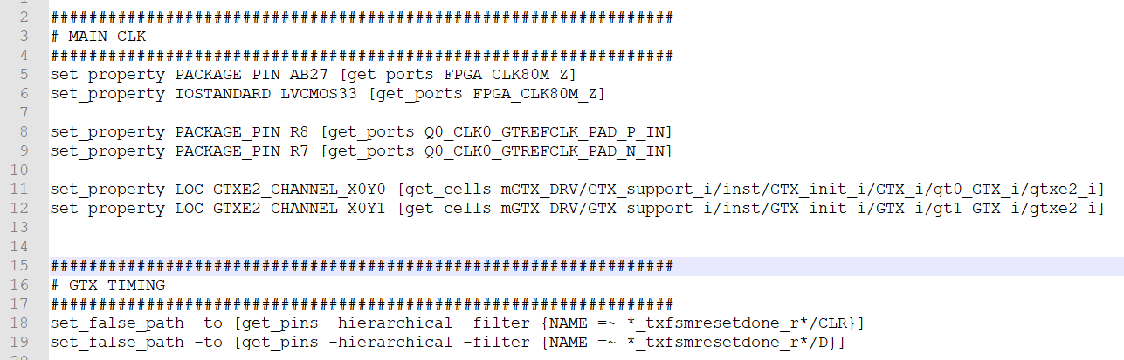
图29 时钟和GTX综合约束
综合属性设置如表19所示。
表53 综合属性设置
序号 | 属性名 | 属性值
1 | -flatten_hierarchy | rebuilt
2 | -gated_clock_conversion | off
3 | -bufg | 12
4 | -fanout_limit | 10000
5 | -directive | Default
6 | -retiming | No
7 | -fsm_extraction | auto
8 | -keep_equivalent_register | No
9 | -resource_sharing | auto
10 | -control_set_opt_threshold | auto
11 | -no_lc | No
12 | -no_strextract | No
13 | -shreg_min_size | 3
14 | -max_bram | -1
15 | -max_uram | -1
16 | -max_dsp | -1
17 | -max_bram_cascade_height | -1
18 | -max_uram_cascade_height | -1
19 | -cascade_dsp | auto
  - 布局布线约束
表54 布局布线属性设置
序号 | 属性名 | 属性值
1 | Opt Design is_enable | Yes
2 | -raw_bitfile | Yes
3 | -mask_file | Yes
4 | -bin_file | Yes
  - 接口例化和接口匹配分析
GTX差分时钟输入管脚的接收电平为LVDS25，其余管脚采用LVCMOS33。采用K7芯片默认管脚驱动能力。
  - FPGA芯片内扇出分析记录
图30为VIVADO输出的扇出分析记录，各管脚扇出均在正常范围内。
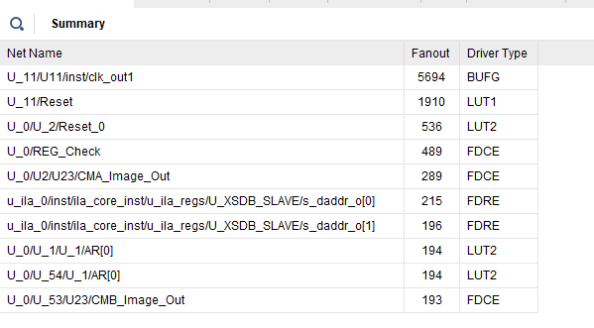
图30 扇出分析记录
  - 静态时序分析记录
最终时间建立时间余量2.8ns，工作时钟频率为100MHz，时钟余量为28%。
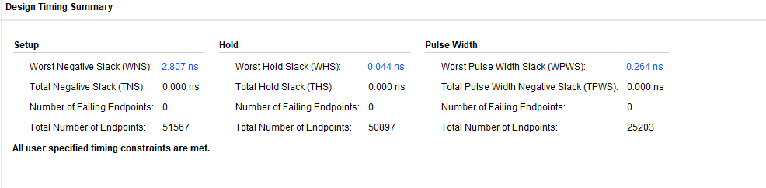
图31 静态时序分析
  - FPGA设计最终实现说明
表55 资源使用情况
序号 | 资源名称 | 已用资源总数 | 可用资源总数 | 使用率
1 | LUT 查找表 | 14697 | 203800 | 7%
2 | LUTRAM查找表RAM | 1009 | 64000 | 1.6%
3 | FF触发器 | 23275 | 407600 | 5.7%
4 | BRAM 块RAM | 152.5 | 445 | 34.27%
5 | DSP 硬件运算单元 | 0 | 840 | 0%
6 | IO 接口 | 139 | 486 | 27.8%
7 | GT 高速数传 | 2 | 16 | 12.5%
8 | MMCM 时钟管理单元 | 1 | 10 | 10.0%

- 功耗和结温估算
采用XILINX VIVADO软件结温计算为27.2摄氏度。
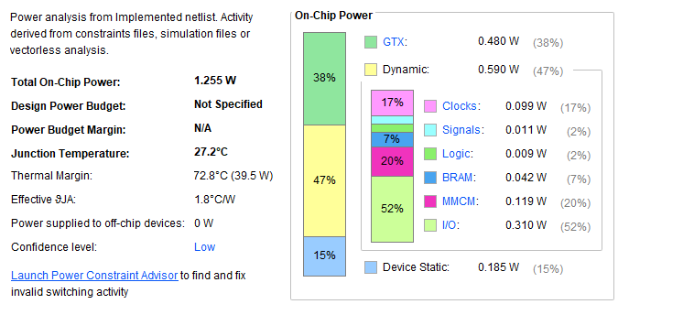
图32 软件结温情况
- 可靠性安全性设计
            - 对通信及数传模块进行三模处理，防止单粒子翻转造成软件故障；
            - 对RS422通信数据进行3选2表决及累加和校验，保证通信数据正确性；
            - 采用复旦电子刷新芯片设计，可实时对程序进行刷新保护；
            - 对输出的图像数据使用累加和进行校验；
            - 严格约束状态机转换条件，保证无效状态机的下一时钟转移状态为复位初始态。
- 各项功能、性能实现情况
表56 可见成像控制FPGA功能性能实现情况
序号 | 类型 | 项目 | 实现情况
1 | 功能 | 时钟信号产生 | 已实现
2 | 功能 | RS-422通信 | 已实现
3 | 功能 | SPI读写控制 | 已实现
4 | 功能 | CMOS驱动控制 | 已实现
5 | 功能 | CMOS时序控制 | 已实现
6 | 功能 | CMOS图像数据训练校正 | 已实现
7 | 功能 | 图像数据接收缓存 | 已实现
8 | 功能 | O2焦面图像处理 | 已实现
9 | 功能 | CAPI焦面图像处理 | 已实现
10 | 功能 | 数据仲裁输出 | 已实现
11 | 功能 | 产生自校图形 | 已实现
12 | 功能 | 秒脉冲及本地守时 | 已实现
13 | 功能 | 图像辅助数据打包 | 已实现
14 | 功能 | GTX下行 | 已实现
15 | 功能 | 向红外单元帧同步 | 已实现
16 | 性能 | 通信波特率 | 已实现
17 | 性能 | 数传速率 | 已实现
18 | 性能 | 秒脉冲延迟 | 已实现
- 需求可追踪性
可见成像控制FPGA的模块与需求规格说明追踪表见表57。

表57 可见成像控制FPGA的模块与需求规格说明追踪表
序号 | 对应需求 |  |  | 逻辑模块 |  | 备注
序号 | 章节 | 标识 | 名称 | 标识 | 名称 | 备注
1 | 4.1.1 | I/F_KJ_SZ | 时钟输入接口 | CLOCKING | 时钟模块
2 | 4.1.2 | I/F_RS422_1 | RS422通信接口 | UART  UART2AXI  RX_RAM_GROUP  TX_RAM_GROUP  AWXJ_YC | 通讯模块
3 | 4.1.3 | I/F_KJ_SXKZ | CMOS时序控制接口 | SEN_DRIVE | CMOS驱动模块
4 | 4.1.4 | I/F_KJ_JCQ | CMOS寄存器配置接口 | SEN_SPI | SPI读写模块
5 | 4.1.5 | I/F_KJ_TXJS | CMOS图像数据接口 | TRAINING | 训练模块
6 | 4.1.6 | I/F_PPS_1 | RS422秒脉冲接口 | TIME | 时间同步模块
7 | 4.1.7 | I/F_KJ_TXFS | 图像GTX下行接口 | IMA_TX | 图像下行模块
8 | 4.1.8 | I/F_TB | 可见红外同步接口 | HW_SYNC | 向红外同步信号模块
9 | 4.2.1 | RQGN01-CLOCKING | 时钟信号产生 | CLOCKING | 时钟模块
10 | 4.2.2 | RQGN02-UART | RS-422通信 | SERIAL | 通讯模块
11 | 4.2.3 | RQGN03-SEN_SPI | SPI读写控制 | SEN_SPI | SPI读写模块
12 | 4.2.4 | RQGN04-SEN_DRIVE | CMOS驱动控制 | SEN_DRIVE | CMOS驱动模块
13 | 4.2.5 | RQGN05-SYS_CTRL | CMOS时序控制 | SEN_CTRL | CMOS控制模块
14 | 4.2.6 | RQGN06-TRAINING | CMOS图像数据训练校正 | TRAINING | 训练模块
15 | 4.2.7 | RQGN07-IMA_RX | 图像数据接收缓存 | IMA_RX | 图像接收模块
16 | 4.2.8 | RQGN08-O2_PRO | O2焦面图像处理 | O2_PRO | O2通道图像处理模块
17 | 4.2.9 | RQGN9-CAPI_PRO | CAPI焦面图像处理 | CAPI_PRO | CAPI通道图像处理模块
18 | 4.2.10 | RQGN10-ARI | 数据仲裁输出 | ARI | 图像仲裁模块
19 | 4.2.11 | RQGN11-SELF_CHECK | 产生自校图形 | IMA_GEN | 自检图形模块
20 | 4.2.12 | RQGN12-TIME | 秒脉冲及本地守时 | TIME | 时间同步模块
21 | 4.2.13 | RQGN13-ASS | 图像辅助数据打包 | ASS | 辅助数据模块
22 | 4.2.14 | RQGN14-IMA_TX | GTX下行 | IMA_TX | 图像下行模块
23 | 4.2.15 | RQGN15-SYNC | 向红外单元帧同步 | HW_SYNC | 向红外同步信号模块
24 | 4.3 | RQXN001-BTL | RS-422通讯波特率 | UART  UART2AXI  RX_RAM_GROUP  TX_RAM_GROUP  AWXJ_YC | 通讯模块
25 | 4.3 | RQXN002-SCL | GTX波特率 | IMA_TX | 图像下行模块
26 | 4.3 | RQXN003-MMC | 秒脉冲延迟时间 | TIME | 时间同步模块
27 | 4.11.2 | RQKK01 | 可靠性 | UART  UART2AXI  RX_RAM_GROUP  TX_RAM_GROUP  AWXJ_YC | 通讯模块
28 | 4.11.2 | RQKK02 | 可靠性 | UART  UART2AXI  RX_RAM_GROUP  TX_RAM_GROUP  AWXJ_YC | 通讯模块
29 | 4.11.2 | RQKK03 | 可靠性 | CLOCKING | 时钟模块
30 | 4.11.2 | RQKK04 | 可靠性 | IMA_TX | 图像下行模块
31 | 4.11.2 | RQKK05 | 可靠性 | 所有模块 | 所有模块
32 | 4.4 | RQAQ01 | 安全性 | SEN_SPI | SPI读写模块
33 | 4.4 | RQAQ02 | 安全性 | IMA_TX | 图像下行模块
34 | 4.4 | RQAQ03 | 安全性 | IMA_TX | 图像下行模块
35 | 4.4 | RQAQ04 | 安全性 | UART  UART2AXI  RX_RAM_GROUP  TX_RAM_GROUP  AWXJ_YC | 通讯模块

- 遗留问题
依据轻小型高分辨率温室气体点源探测载荷可见成像控制FPGA软件需求规格说明完成了轻小型高分辨率温室气体点源探测载荷可见成像控制FPGA软件概要和详细设计，无遗留问题。

